LIC. IRVING RAFAEL LOERA TALAMANTES, SECRETARIO DE DESARROLLO HUMANO Y BIEN COMÚN, CON FUNDAMENTO EN LO DISPUESTO POR LOS ARTÍCULOS 2 FRACCIÓN I, 24 FRACCIÓN IV Y 27 FRACCIONES XVIII Y XIX DE LA LEY ORGÁNICA DEL PODER EJECUTIVO DEL ESTADO DE CHIHUAHUA; I FRACCIÓN III Y 5 DE LA LEY DE PRESUPUESTO DE EGRESOS, CONTABILIDAD GUBERNAMENTAL Y GASTO PÚBLICO DEL ESTADO DE CHIHUAHUA, 11 DEL DECRETO No. LXVIII/APPEE/0171/2024 I. P.O., POR EL QUE SE EXPIDE EL PRESUPUESTO DE EGRESOS DEL ESTADO DE CHIHUAHUA PARA EL EJERCICIO FISCAL 2025, PUBLICADO EN EL PERIÓDICO OFICIAL DEL ESTADO EL 28 DE DICIEMBRE DE 2024; 6 Y 31 DE LA LEY DE DESARROLLO SOCIAL Y HUMANO PARA EL ESTADO DE CHIHUAHUA; Y 11 FRACCIÓN VI DEL REGLAMENTO INTERIOR DE LA SECRETARÍA DE DESARROLLO HUMANO Y BIEN COMÚN
C O N S I D E R A N D O
La Constitución Política del Estado Libre y Soberano de Chihuahua, establece como prerrogativa social para todos los habitantes de la entidad, el acceso en igualdad de oportunidades a los beneficios del desarrollo social. En concordancia, la Ley de Desarrollo Social y Humano para el Estado de Chihuahua, tiene como objetivo garantizar el disfrute de los derechos humanos y sociales de la población, conforme a la Constitución Local y los tratados internacionales de derechos humanos ratificados por el Estado Mexicano.
El artículo 31 de la Ley en cita, preceptúa que el Ejecutivo Estatal deberá elaborar las reglas de operación para los programas de desarrollo social incluidos en el presupuesto de egresos, así como la metodología, normatividad, calendarización y asignaciones correspondientes a las diversas regiones y municipios de la entidad, sin perjuicio de transparentar de oficio la información pública establecida en la correspondiente ley.
El numeral 7 de la Ley en comento, preceptúa que “Toda persona tiene derecho a participar en los programas y proyectos de acuerdo con los principios rectores de la Política de Desarrollo Social y Humano, en los términos que establezca la normatividad de cada programa”, de igual manera en su artículo 8 establece que “Las personas o grupos sociales en situación de pobreza, desigualdad, marginación, vulnerabilidad, discriminación o exclusión, tienen acceso preferencial a los programas y proyectos tendientes a elevar su calidad de vida”.
De acuerdo con lo establecido en las Disposiciones Específicas para la Elaboración de las Reglas de Operación de los Programas Presupuestarios del Gobierno del Estado de Chihuahua, la Dependencia deberá sujetarse a las mismas con el objeto de establecer el contenido y el proceso de elaboración de las Reglas de operación, tanto de los nuevos programas presupuestarios, como de los que se encuentran vigentes, así como el vínculo de estos con los elementos básicos de la Matriz de Indicadores para Resultados (MIR), establecida a partir de la metodología del marco lógico.
Conforme al presupuesto de egresos que el H. Congreso del Estado aprueba para cada ejercicio fiscal a la Secretaría de Desarrollo Humano y Bien Común, destinados a operar los programas a su cargo, la Dependencia deberá sujetarse a reglas de operación como instrumentos normativos para el ejercicio de gasto público, constituyéndose en herramienta técnica de control y evaluación del impacto presupuestal en la población objetivo, en documentos base para auditar y fiscalizar, que permitan agilizar la comprobación, vigilancia, obtención de información, transparencia y sirva como un medio eficiente para direccionar los recursos públicos en la consecución de resultados proyectados, generando a su vez los indicadores de eficiencia y eficacia del desempeño de los servidores públicos.
Entre los programas a cargo de la Secretaría de Desarrollo Humano y Bien Común, se ubica el identificado como 1S052A1 Programa de Estancias Infantiles para el Desarrollo Integral de la Niñez con el objetivo de que los espacios de atención y cuidado infantil sean suficientes para niñas y niños de 45 días a 11 años de edad.
El programa se alinea con el Plan Estatal de Desarrollo 2022-2027, particularmente con el eje uno: Salud, desarrollo humano e identidad; este eje tiene como objetivo estratégico mejorar las condiciones sociales y reducir las brechas de desigualdad al fortalecer el acceso a los derechos sociales, con énfasis en salud, educación y deporte, para lograr un solo Chihuahua orgulloso de sus raíces e identidad cultural. En este marco, el programa implementa la estrategia de fortalecer e impulsar acciones en favor de la garantía de los derechos de las niñas, niños y adolescentes atendiendo las siguientes líneas de acción: brindar becas y apoyos para la atención de niñas, niños y adolescentes a través de los centros de cuidado infantil y brindar apoyos para equipamiento, adecuaciones y dignificaciones a centros de atención infantil.
SECCIÓN I. CARACTERÍSTICAS DEL PROGRAMA
- Antecedentes o introducción
En materia de desarrollo social y humano, el Gobierno del Estado de Chihuahua tiene como objetivo primordial mejorar las condiciones de vida de la población en situación de vulnerabilidad y pobreza, así como fomentar el desarrollo integral de las familias para fortalecer el tejido social y elevar la calidad de vida. Estos objetivos se concretan a través de la implementación de políticas públicas que incluyen la distribución de apoyos en bienes y servicios destinados al desarrollo social.
Dentro de los programas gestionados por la Secretaría de Desarrollo Humano y Bien Común, se encuentra el Programa de Estancias Infantiles para el Desarrollo Integral de la Niñez, operado por el Instituto Chihuahuense de Desarrollo Integral Infantil. Este programa tiene como objetivo contribuir a que los Centros de Atención Infantil en el Estado de Chihuahua, que atienden a niñas y niños de 45 días a 11 años de edad, en condición de vulnerabilidad, sean suficientes para la atención, cuidado y desarrollo integral infantil mediante apoyos económicos y en especie.
Dicho programa nace en el 2022 con el nombre Programa para la Atención del Desarrollo Integral Infantil, después de la creación del Instituto Chihuahuense de Desarrollo Integral Infantil, con el objetivo de contribuir al desarrollo integral infantil a través de la dignificación de los espacios de cuidado, en cumplimiento con la normatividad y con personal capacitado y certificado. Este programa, además de dar seguimiento a cuestiones normativas, benefició con subsidios de becas a niñas y niños a través de los centros y con apoyos económicos para el trámite de la licencia de funcionamiento, así como para el fortalecimiento, posterior adecuación, equipamiento o creación de centros.
En 2024, la operación del Instituto se divide en dos programas distintos. Uno de ellos encargado de regular los Centros de Atención Infantil conforme a la normatividad vigente, mientras que el otro focalizado únicamente en proporcionar apoyos sociales. Esto implica una reestructuración del programa anteriormente conocido como Programa para el Desarrollo Integral Infantil, que pasa a denominarse Programa de Estancias Infantiles para el Desarrollo Integral de la Niñez.
Lo anterior, reconociendo que la atención a niñas y niños en condición de vulnerabilidad en Chihuahua representa un desafío prioritario que requiere soluciones efectivas y sostenibles. Actualmente, la demanda de servicios de cuidado y atención infantil supera la disponibilidad de espacios en la entidad, evidenciando una insuficiencia de centros de atención infantil. Esta problemática se ve agravada por la falta de inversión, los altos costos operativos y la escasez de apoyos, lo que limita la expansión y mejora de estos centros.
La implementación de soluciones concretas para mejorar la cobertura y las condiciones de los centros de atención infantil refleja un compromiso tangible del Gobierno del Estado para proporcionar entornos seguros y estimulantes para el desarrollo de niñas y niños. Las presentes Reglas de Operación están diseñadas para guiar y regular la ejecución del Programa, asegurando que los recursos se utilicen de manera eficiente y transparente, en beneficio de la población infantil y sus familias.
- Descripción del problema público y la intervención

- Definición del problema o necesidad
Los centros de atención infantil en el estado de Chihuahua que atienden a niñas y niños de 45 días a 11 años de edad en condición de vulnerabilidad, cuentan con insuficientes espacios para la atención, cuidado y desarrollo integral infantil.
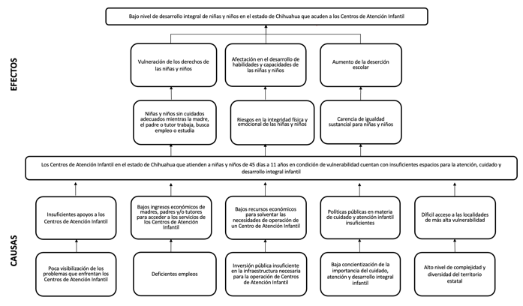
- Causas y efectos

- Magnitud del problema o necesidad
Actualmente, la demanda de servicios de cuidado, atención y desarrollo integral infantil supera la disponibilidad de espacios asequibles en la entidad, lo cual evidencia la insuficiencia de los centros de atención infantil para las niñas y niños, y sus madres, padres y/o tutores, dependientes de estos servicios. Según un análisis realizado en 2023 para Gobierno del Estado por parte de la consultora Iurisduxa, se estima que existen 156 centros de atención infantil públicos y 412 privados para todo el estado, lo cual implica que existen entre 0.5 y 8.0 guarderías públicas y 0.7 y 21.5 privadas por cada 10,000 niñas y niños.
Según datos del Censo de Población y Vivienda 2020 y estimaciones del Consejo Nacional de Evaluación de la Política de Desarrollo Social (CONEVAL), una proporción significativa de mujeres ocupadas en Chihuahua se encuentra en situaciones de vulnerabilidad económica. El 38.7% de las mujeres con ingresos por debajo de la línea de pobreza no cuentan con ninguna prestación laboral. Al hablar de las mujeres cuyos ingresos se sitúan por debajo de la mediana estatal, el porcentaje aumenta al 41.6% en cuanto a carencias de prestaciones laborales.
La situación se torna aún más crítica en la región serrana, donde más de la mitad de las mujeres ocupadas carecen de seguridad social. En muchos municipios de esta zona, este porcentaje supera incluso el 70%. La falta de acceso a la seguridad social deja a estas mujeres y a sus familias en una situación de vulnerabilidad importante.

- Descripción de la lógica de intervención

- Relación entre el problema y la solución
Los centros de atención infantil en el estado de Chihuahua que atienden a niñas y niños de 45 días a 11 años de edad en condición de vulnerabilidad, aumentan espacios para la atención, cuidado y desarrollo integral infantil.
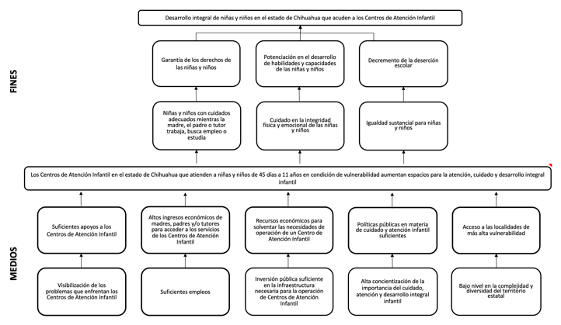
- Efecto esperado en la población

Con base en lo anteriormente expuesto, fundado y motivado, he tenido a bien emitir el siguiente:
ACUERDO XXX/XXXX
Único: Se expiden las Reglas de Operación del Programa 1S052A1 de Estancias Infantiles para el Desarrollo Integral de la Niñez, para quedar redactadas de la siguiente forma:

Reglas de Operación del Programa 1S052A1 de Estancias Infantiles para el Desarrollo Integral de la Niñez

SECCIÓN I. CARACTERÍSTICAS DEL PROGRAMA
- Glosario
Para efectos de las presentes Reglas de Operación, se entenderá por:
- Afiliación: Proceso de incorporación de un centro de atención infantil a la red de estancias infantiles del programa.
- Apertura: Inicio de la operación de un nuevo Centro de Atención Infantil, una vez que se hayan concluido los trámites administrativos y legales necesarios y se hayan adaptado las instalaciones para proporcionar el servicio de cuidado y atención infantil. El Programa otorga apoyo económico para la habilitación del inmueble.
- Atención y cuidado infantil: Servicios y acciones dirigidas a niñas y niños que abarcan las áreas física, psicológica, emocional, sanitaria, alimentaria y, en su caso, educativa y cultural. Estas medidas están orientadas a fomentar el desarrollo integral infantil.
- Auxiliar social: Persona seleccionada para proporcionar apoyo temporal y específico en las actividades del Programa, su función es colaborar en tareas específicas que refuercen y mejoren la operatividad del mismo, con el fin de contribuir al cumplimiento de los objetivos establecidos, la cual recibirá una retribución económica sujeta a la disponibilidad presupuestal.
- Beneficiario indirecto: Persona que es beneficiada a través de un actor que es el destinatario directo del apoyo proporcionado por el programa. En el contexto de este Programa, se refiere a las niñas y niños que se benefician de las becas otorgadas por el Instituto de manera directa a los centros de atención infantil, los cuales aplican el descuento correspondiente en la cuota de recuperación mensual.
- Capacidad instalada: Número de niñas, niños y adolescentes a los que se les brindará atención en el Centro de Atención Infantil de acuerdo al espacio físico disponible, en términos de las disposiciones jurídicas aplicables.
- Centro de atención infantil: Todo aquel espacio correctamente delimitado, de acuerdo a la Ley que Regula la Prestación de Servicios para la Atención, Cuidado y Desarrollo Integral Infantil del Estado de Chihuahua, cualquiera que sea su denominación, ya sea de modalidad pública, privada o mixta donde se presten servicios para la atención, cuidado y desarrollo integral infantil, en un marco de ejercicio pleno de los derechos de niñas, niños y adolescentes, independientemente de la naturaleza jurídica, denominación o razón social que adopten.
- Comprobante de domicilio: Documento oficial que certifica la residencia de una persona o la ubicación de un centro de atención infantil, pudiendo ser recibos de luz, agua, teléfono, gas, internet, o pago de predial, o en su caso, constancia domiciliar (anexo 9).
- Corresponsabilidad social: Responsabilidad que las personas, individual o colectivamente, tienen para contribuir en los aspectos del desarrollo social y humano, con la finalidad de promover y proteger el orden político, social y económico apropiado para garantizar el pleno goce y ejercicio de los derechos sociales.
- Desarrollo integral infantil: Derecho que tienen las niñas y niños a formarse física, mental, emocional y socialmente en condiciones de igualdad.
- Equipamiento: Conjunto de mobiliario, equipo, materiales e insumos necesarios para el mantenimiento y las adecuaciones de las instalaciones, garantizando así las condiciones adecuadas para proporcionar el servicio de cuidado y atención infantil dentro de los Centros de Atención Infantil.
- Identificación oficial: Documento emitido por la autoridad competente que acredita la identidad de una persona, pudiendo ser credencial de elector, pasaporte mexicano, cédula profesional con fotografía, credencial INAPAM, o constancia de identidad emitida por la autoridad municipal correspondiente, o en su caso, constancia de identidad.
- Instituto: Instituto Chihuahuense de Desarrollo Integral Infantil.
- Licencia de funcionamiento: Autorización escrita que expide la Secretaría, a través del Instituto, para la legal apertura y operatividad de los Centros de Atención Infantil.
- Línea de calidad de vida: Ingreso estimado por hogar de $16,000.00 (dieciséis mil pesos 00/100 M.N.) en el municipio de Juárez y de $11,000.00 (once mil pesos 00/100 M.N.) en el resto del Estado.
- Niñas y niños: Personas menores de 12 años. En el contexto del Programa, la edad elegible para recibir becas abarca desde los 45 días de nacido hasta el día anterior a cumplir los 12 años.
- Padrón General de Beneficiarios: Registro oficial que contiene información referente a las personas sujetos de derecho que reciben apoyos a través del Programa.
- Persona beneficiaria: Personas prestadoras de servicio o representantes legales de Centros de Atención Infantil atendidas por el Programa.
- Persona en situación de vulnerabilidad: Personas cuyo ingreso estimado por hogar no rebasa la línea de calidad de vida de $16,000.00 (dieciséis mil pesos 00/100 M.N.) en el municipio de Juárez y de $11,000.00 (once mil pesos 00/100 M.N.) en el resto del Estado. Se considera alta vulnerabilidad cuando, además, la persona pertenece a un pueblo o comunidad indígena, se encuentra en situación de orfandad o presenta tres o más carencias sociales.
- Persona prestadora de servicio: Personas físicas o morales que cuenten con licencia emitida por la autoridad competente, para instalar y operar un Centro de Atención Infantil en cualquier modelo de atención, modalidad y tipo.
- Programa: Programa 1S052A1 de Estancias Infantiles para el Desarrollo Integral de la Niñez.
- Red de Estancias Infantiles: Conjunto de centros de atención infantil que cumplen con los criterios y disposiciones que se describen en las presentes Reglas de Operación y llevaron a cabo el proceso de afiliación para recibir apoyos a través del Programa.
- Reglas de Operación: Reglas de Operación del Programa 1S052A1 de Estancias Infantiles para el Desarrollo Integral de la Niñez para el Ejercicio Fiscal en curso.
- Secretaría: Secretaría de Desarrollo Humano y Bien Común.
- Unidad Responsable: Instituto Chihuahuense de Desarrollo Integral Infantil.
- Zona centro: Unidad administrativa del Instituto que tiene su asiento en la cabecera municipal de Chihuahua y tiene competencia en la circunscripción territorial de los municipios de Aldama, Aquiles Serdán, Bachíniva, Camargo, Coyame del Sotol, Cuauhtémoc, Chihuahua, Delicias, Gómez Farías, Gran Morelos, Guerrero, Julimes, La Cruz, Madera, Manuel Benavides, Matachí, Meoqui, Namiquipa, Ojinaga, Riva Palacio, Rosales, San Francisco de Conchos, Santa Isabel, Saucillo y Temósachic.
- Zona norte: Unidad administrativa del Instituto que tiene su asiento en la cabecera municipal de Juárez y tiene competencia en la circunscripción territorial de los municipios de Ahumada, Ascensión, Buenaventura, Casas Grandes, Galeana, Guadalupe, Ignacio Zaragoza, Janos, Juárez, Nuevo Casas Grandes y Praxedis G. Guerrero.
- Zona sur: Unidad administrativa del Instituto que tiene su asiento en la cabera municipal de Guachochi y tiene competencia en la circunscripción territorial de los municipios de Allende, Balleza, Batopilas de Manuel Gómez Morín, Bocoyna, Carichí, Coronado, Cusihuiriachi, Chínipas, Dr. Belisario Domínguez, El Tule, Guadalupe y Calvo, Guachochi, Guazapares, Hidalgo del Parral, Huejotitán, Jiménez, López, Maguarichi, Matamoros, Morelos, Moris, Nonoava, Ocampo, Rosario, San Francisco de Borja, San Francisco del Oro, Santa Bárbara, Satevó, Urique, Uruachi y Valle de Zaragoza.
- Zonas de atención prioritaria: Áreas o regiones de carácter rural, urbano y semiurbano, cuya población registra índices de pobreza o marginación, con grandes disparidades en los indicadores de equidad de género, graves asimetrías o con rezagos en el ejercicio y disfrute de los derechos sociales establecidos en la Ley General de Desarrollo Social y la Ley de Desarrollo Social y Humano para el Estado de Chihuahua. Dichas zonas son declaradas anualmente por el Gobierno Federal, a través de la Secretaría de Bienestar, y de manera complementaria por el Ejecutivo del Gobierno Estatal, el cual las publica como anexo del Presupuesto de Egresos para el presente Ejercicio Fiscal.

SECCIÓN II. OBJETIVOS Y ALCANCES
- Objetivos

  - Objetivo general
Los centros de atención infantil en el estado de Chihuahua que atienden a niñas y niños de 45 días a 11 años de edad en condición de vulnerabilidad, aumentan espacios para la atención, cuidado y desarrollo integral infantil
  - Objetivos específicos

- Cubrir, de manera parcial o total, el costo de los servicios en los Centros de Atención Infantil otorgando becas para la atención de niñas y niños en condición de vulnerabilidad para facilitar su acceso a estos espacios.
- Facilitar la continuidad de la operación de los Centros de Atención Infantil y el apego a la normatividad proporcionando apoyos económicos de reembolso de los gastos generados en el trámite de la licencia de funcionamiento.
- Ampliar la cobertura de los servicios de atención, cuidado y desarrollo integral infantil en la entidad brindando apoyos económicos para la apertura de nuevos Centros de Atención Infantil.
- Mejorar las condiciones de los Centros de Atención Infantil y atender el deterioro esperado de los inmuebles a través de apoyos económicos para equipamiento.
- Reforzar la calidad en el servicio de cuidado, atención y desarrollo integral infantil que brindan los Centros de Atención Infantil otorgando apoyos en especie para promover entornos formativos, estimulantes y de desarrollo para niñas y niños.

- Población potencial y objetivo

- Población potencial
La población potencial del Programa son los Centros de Atención Infantil en el Estado de Chihuahua que atienden a niñas y niños de 45 días a 11 años de edad en condición de vulnerabilidad.
- Población objetivo
La población objetivo del Programa son los Centros de Atención Infantil en el Estado de Chihuahua afiliados a la red de estancias infantiles que atienden a niñas y niños de 45 días a 11 años de edad en condición de vulnerabilidad.

- Cobertura geográfica
El Programa podrá ser aplicado en todo el Estado de Chihuahua.

SECCIÓN III. OPERACIÓN
- Características de los apoyos
Todos los apoyos del Programa se otorgarán sin costo a las personas beneficiarias y podrán participar las personas prestadoras de servicio o representantes legales de Centros de Atención Infantil que formen parte de la Red de Estancias Infantiles del Programa, que soliciten los apoyos y que cumplan con los criterios y requisitos establecidos en las presentes Reglas de Operación.
La entrega de los apoyos económicos se realizará, preferentemente, a través de transferencia electrónica a la persona prestadora de servicio o representante legal del Centro de Atención Infantil, en los casos que ello sea posible.
  - Tipos o modalidades de beneficios o apoyos
A través del Programa se otorgarán cinco modalidades de apoyos a los Centros de Atención Infantil en el Estado de Chihuahua que atiendan a niñas y niños de 45 días a 11 años de edad en condición de vulnerabilidad: 1) becas para la atención de niñas y niños a través de Centros de Atención Infantil, 2) apoyos económicos para reembolso de licencia de funcionamiento, 3) apoyos económicos para apertura de Centros de Atención Infantil, 4) apoyos económicos para equipamiento de Centros de Atención Infantil y 5) apoyos en especie para Centros de Atención Infantil.
  - Cantidades económicas y/o especie y rangos de beneficios o apoyos

  - Becas para la atención de niñas y niños a través de los Centros de Atención Infantil
Apoyo de becas para la atención de niñas y niños que será otorgado a las personas prestadoras de servicio o representantes legales de los Centros de Atención Infantil para que realicen el descuento correspondiente en la cuota de recuperación que paga la madre, padre y/o tutor por el servicio.
Se entregará mensualmente el monto total correspondiente a las becas de las niñas y niños acreedores al apoyo que cumplan con un mínimo de 15 días de asistencia al mes. La asistencia se verificará mediante listas originales firmadas por las madres, padres y/o tutores, las cuales deberán ser entregadas dentro de los tres primeros días hábiles del mes siguiente, conforme a lo estipulado en la Carta compromiso para el cumplimiento de las Reglas de Operación (anexo 2).
La autorización del monto de la beca estará condicionado al resultado de la Cédula de evaluación para el apoyo de becas (anexo 7), cumpliendo con los requerimientos establecidos y de acuerdo con la disponibilidad presupuestal del Ejercicio Fiscal, de acuerdo con las siguientes modalidades:
- Beca regular: Se otorgará un monto fijo de $1,000.00 (un mil pesos 00/100 M.N.) mensuales cuando el ingreso estimado del hogar de la niña o niño no rebase la línea de calidad de vida, según los resultados de la aplicación de la Cedula de Evaluación para el Apoyo de Becas (Anexo7) y de acuerdo a la definición establecida en el numeral XIV del Glosario de las presentes Reglas de Operación.
- Beca de discapacidad: Se otorgará un monto fijo de $2,200.00 (dos mil doscientos pesos 00/100 M.N.) mensuales cuando el ingreso estimado del hogar de la niña o niño no rebase la línea de calidad de vida (según los resultados de la aplicación de la Cedula de Evaluación para el Apoyo de Becas (Anexo7) y de acuerdo a la definición establecida en el numeral XIV del Glosario de las presentes Reglas de Operación) y este tenga una discapacidad.
- Beca de alta vulnerabilidad: Se otorgará un monto fijo de $2,200.00 (dos mil doscientos pesos 00/100 M.N.) mensuales cuando el ingreso estimado del hogar de la niña o niño no rebase la línea de calidad de vida (según los resultados de la aplicación de la Cedula de Evaluación para el Apoyo de Becas (Anexo7) y de acuerdo a la definición establecida en el numeral XIV del Glosario de las presentes Reglas de Operación) y, además, cumpla con uno de los siguientes criterios: 1) pertenezca a una etnia, 2) se encuentre en situación de orfandad o 3) presente tres o más carencias sociales respecto al acceso a servicios de salud, alimentación, rezago educativo, acceso a la seguridad social, espacios de la vivienda y servicios básicos de la vivienda. La beca cubrirá la totalidad del costo mensual del servicio por lo que solo se otorgará si el Centro de Atención Infantil beca en su totalidad a la niña o niño beneficiario, evitando un pago que provenga de la madre, padre y/o tutor. Se otorgará únicamente si el Centro de Atención Infantil tiene becado en un 100% a la niña o niño beneficiario.
Según el principio de anualidad del Presupuesto de Egresos, podrá otorgarse el monto de hasta tres meses del apoyo en una sola exhibición.

  - Apoyos económicos para reembolso de licencia de funcionamiento
Apoyo económico por un monto de hasta $15,000.00 (quince mil pesos 00/100 M.N.) según los gastos comprobados, a través de facturas o recibos oficiales expedidos por las autoridades competentes en la materia, generados en el trámite de la licencia de funcionamiento, cumpliendo con los requerimientos establecidos y de acuerdo con la disponibilidad presupuestal del Ejercicio Fiscal.
El apoyo se entregará en una sola exhibición a la persona prestadora de servicio o representante legal del Centro de Atención Infantil. Serán tomados en cuenta solo los documentos que por su fecha de renovación y/o expedición fueron realizados para el trámite de las licencias emitidas durante el Ejercicio Fiscal vigente o el último trimestre del Ejercicio Fiscal inmediato anterior.
Se dará prioridad a los Centros de Atención Infantil que no hayan recibido dicho apoyo en el Ejercicio Fiscal inmediato anterior.

  - Apoyos económicos para apertura de Centros de Atención Infantil
Apoyo económico por un monto de hasta $150,000.00 (ciento cincuenta mil pesos 00/100 M.N.) dirigido a personas interesadas en abrir Centros de Atención Infantil según las necesidades detectadas en la Cédula de evaluación para apertura o equipamiento (anexo 20), cumpliendo con los requerimientos establecidos y de acuerdo con la disponibilidad presupuestal del Ejercicio Fiscal.
El apoyo se entregará en una sola exhibición a la persona prestadora de servicio o representante legal del Centro de Atención Infantil.

  - Apoyos económicos para equipamiento de Centros de Atención Infantil
Apoyo económico por un monto de hasta $50,000.00 (cincuenta mil pesos 00/100 M.N.) para la adquisición de materiales, insumos, mobiliario y/o equipo que requiera el Centro de Atención Infantil, según las necesidades detectadas en la Cédula de evaluación para apertura o equipamiento (anexo 20), cumpliendo con los requerimientos establecidos y de acuerdo con la disponibilidad presupuestal del Ejercicio Fiscal.
El apoyo se entregará en una sola exhibición a la persona prestadora de servicio o representante legal del Centro de Atención Infantil. Dicho apoyo podrá otorgarse siempre y cuando no haya recibido apoyo económico para apertura en el Ejercicio Fiscal vigente.

  - Apoyos en especie para Centros de Atención Infantil
Apoyos en especie diversos en materia de educación, desarrollo, salud, nutrición y esparcimiento infantil, tales como material didáctico, material lúdico, juguetes, paquetes alimentarios, suplementos alimenticios, productos de higiene personal y vestimenta, entre otros, que podrán otorgarse en respuesta a la Solicitud de apoyo en especie (anexo 24) presentada por el Centro de Atención Infantil o en casos de emergencia, contingencia, desastre u otras circunstancias especiales. La disponibilidad estará sujeta a suficiencia presupuestal.
Dicho apoyo podrá solicitarse una sola vez durante el Ejercicio Fiscal vigente y la cantidad a otorgar dependerá de las necesidades del Centro de Atención Infantil, así como de la disponibilidad de los apoyos.
  - Temporalidad
La solicitud de los apoyos del Programa podrá realizarse a partir de la publicación de las presentes Reglas de Operación. La entrega de dichos apoyos estará sujeta al cumplimiento de los criterios, características y requisitos establecidos en las Reglas de Operación y la suficiencia presupuestal.

- Selección de beneficiarios

  - Criterios de elegibilidad y requisitos
Los requisitos tienen como propósito fundamental la identificación y ubicación de las personas solicitantes con el propósito de transparentar la entrega-recepción de los apoyos del Programa y conocer sus condiciones socioeconómicas que dan lugar a la consideración de ser beneficiarias del Programa.
Las personas interesadas podrán presentar los requisitos en original para cotejo y en copia para resguardo, de lunes a viernes en un horario de 9:00 a.m. a 3:00 p.m., en las oficinas regionalizadas del Instituto correspondientes a su zona, ubicadas en las siguientes direcciones:
- Zona centro: Calle 1° de mayo, No. 1802, Col. Pacífico, C.P. 31020. Chihuahua, Chihuahua. Teléfono (614) 4148041.
- Zona norte: Ave. Abraham Lincoln, No. 1290, Col. Córdova Américas, edificio Pueblito Mexicano, C.P. 32000. Juárez, Chihuahua. Teléfono (656) 6293300, extensión 55183.
- Zona sur: Periférico Sierra Tarahumara, No. 240A, Col. Obrera. Guachochi, Chihuahua. Teléfono (614) 1095666.
Para acceder a cualquiera de los apoyos de este Programa, los Centros de Atención Infantil deberán estar afiliados a la Red de Estancias Infantiles del mismo y contar con su Constancia de afiliación a la Red de Estancias Infantiles (anexo 4), para lo cual deberán cubrir los requisitos generales y presentar la documentación que a continuación se enlista:
- Licencia de funcionamiento vigente, a excepción de los Centros de Atención Infantil próximos a abrir, que deseen afiliarse para aplicar al apoyo económico de apertura.
- Identificación oficial vigente de la persona prestadora de servicio o representante legal del Centro de Atención Infantil.
- Acta de nacimiento de la persona prestadora de servicio o representante legal del Centro de Atención Infantil.
- Clave Única de Registro de Población (CURP) de la persona prestadora de servicio o representante legal del Centro de Atención Infantil.
- Comprobante de domicilio de la persona prestadora de servicio o representante del Centro de Atención Infantil con antigüedad no mayor a tres meses.
- Comprobante de domicilio del Centro de Atención Infantil con antigüedad no mayor a tres meses.
- Cédula de situación fiscal vigente cuya actividad empresarial coincida con el servicio que brinda.
- Solicitud de afiliación a la Red de Estancias Infantiles (anexo 1).
- Carta compromiso para el cumplimiento de las Reglas de Operación (anexo 2), en la que se manifiesta permitir a personal del Instituto la supervisión y monitoreo del Centro de Atención Infantil en el momento que sea requerido.
- Carta delegatoria (anexo 3) en caso de que la persona que solicite el apoyo no sea quien prestará el servicio ni estará presente durante el horario de operación. La carta debe indicar el nombre de la persona a la que se designarán estas responsabilidades.
- En el caso de asociaciones civiles u organizaciones de la sociedad civil, deberán tener como objeto social el cuidado y atención infantil, contar con al menos dos años de operación y presentar el acta constitutiva debidamente inscrita en el Registro Público de la Propiedad y del Comercio del Distrito Judicial correspondiente.
- Poder notarial para pleitos y cobranzas que designe al representante legal, o un nombramiento por parte de la persona titular del Centro de Atención Infantil, en el caso de personas morales.
Además de cumplir con los siguientes criterios de elegibilidad:
- No ser organismos descentralizados del gobierno federal (IMSS, ISSSTE) o subrogados.
- El Centro de Atención Infantil deberá mantener una cuota de recuperación que no exceda los $2,400.00 (dos mil cuatrocientos pesos 00/100 M.N.).
- Las personas interesadas en recibir los apoyos del Programa deberán residir en el Estado de Chihuahua y los Centros de Atención Infantil deberán estar ubicados dentro de la entidad.
Dependiendo del tipo de apoyo solicitado, los Centros de Atención Infantil deberán cumplir con los requisitos adicionales que a continuación se enlistan. Estos son requisitos específicos para cada modalidad de apoyo y se deben presentar junto con la documentación general, de acuerdo con lo establecido en el Programa.
- Becas para la atención de niñas y niños a través de los Centros de Atención Infantil
La persona prestadora de servicio o representante legal del Centro de Atención Infantil deberá presentar la siguiente documentación:
- Constancia de afiliación a la Red de Estancias Infantiles (anexo 4).
- Solicitud de becas para la atención de niñas y niños a través de Centros de Atención Infantil (anexo 5).
- Carátula de estado de cuenta bancaria de la persona física o moral del Ejercicio Fiscal en curso, asegurándose que la cuenta tenga la capacidad de recibir el monto aprobado.
- Licencia de funcionamiento vigente. En caso de que la licencia venza durante el Ejercicio Fiscal después de haberse afiliado a la Red de Estancias Infantiles, la persona prestadora de servicio o representante legal deberá presentar el comprobante del trámite de renovación en curso que otorga el Departamento de Licencias de Operación del Instituto. Así mismo deberá presentar Carta compromiso para renovación de licencia de funcionamiento (anexo 12) en la cual se establece que deberá concluir el trámite en un plazo máximo de 60 días naturales; de lo contrario, se dará de baja del apoyo.
- Comprobaciones mensuales las cuales se especifican en la sección IV, apartado C, numeral 1 de las presentes Reglas de Operación.
Las madres, padres y/o tutores de las niñas y niños que deseen acceder a las becas a través de los Centros de Atención Infantil deberán cumplir con los requisitos y presentar la documentación que se detalla a continuación:
- Identificación oficial vigente de la madre, padre o tutor.
- Comprobante de domicilio con antigüedad no mayor a tres meses.
- Clave Única de Registro de Población (CURP) de la niña o niño.
- Credencial Nacional para Personas con Discapacidad emitida por el Sistema para el Desarrollo Integral de la Familia (DIF) o bien, certificado médico, en caso de que la niña o niño tenga discapacidad, emitido por un médico o profesional de salud. El certificado debe incluir el diagnóstico o una mención expresa de la discapacidad y su tipo (motriz, sensorial, psicosocial, intelectual, mental, múltiple). Si la niña o niño padece algún trastorno, debe especificarse que dicho trastorno ocasiona una discapacidad, describiendo el tipo. Además, debe contener el nombre completo de la niña o niño, el nombre completo del profesional que expide el certificado, su número de cédula profesional, teléfono de contacto, firma autógrafa y fecha de expedición del documento.
- Si la madre, padre y/o tutor, así como la niña o niño, se encuentran en alguna situación de movilidad, migración, marginación, o pertenecen a un pueblo o comunidad indígena, se respetará su derecho a determinar su identidad. En estos casos, se aceptarán como ciertos y válidos los datos proporcionados en la Constancia de identidad (anexo 8) en ausencia de una identificación oficial para las personas adultas y la Clave Única de Registro de Población (CURP) de la niña o niño. Asimismo, si no se cuenta con un comprobante de domicilio debido a las circunstancias mencionadas, se aceptará la Constancia domiciliar (anexo 9).
- Si se es tutor, debe especificar en la Cédula de evaluación para el apoyo de becas (anexo 7) el documento oficial que presenta y anexar copia certificada del mismo. Si no se dispone de un documento oficial que lo acredite, deberá explicar en el apartado de observaciones de dicho anexo los motivos por los cuales la niña o niño está bajo su tutela. Además, debe elaborar un documento en el que, bajo protesta de decir verdad, detalle los motivos mencionados anteriormente, como Justificación de tutela (anexo 10).
- Cédula de evaluación para el apoyo de becas (anexo 7), en caso de que la niña o niño no haya accedido al apoyo en el Ejercicio Fiscal anterior, o bien, que la información contenida en la cédula de evaluación del Ejercicio Fiscal anterior se encuentre desactualizada. De lo contrario, se tomará como válida la cédula de evaluación aplicada en el 2024.
- La viabilidad para recibir el apoyo dependerá de que el ingreso estimado por hogar no supere la línea de calidad de vida de $16,000.00 (dieciséis mil pesos 00/100 M.N.) en el municipio de Juárez y de $11,000.00 (once mil pesos 00/100 M.N.) en el resto del Estado. Lo anterior basado en el ingreso familiar proporcionado por la persona que brinda la información de la Cédula de evaluación para el apoyo de becas (anexo 7).
- Son elegibles para el apoyo las niñas y niños desde los 45 días de nacidos hasta el día anterior a cumplir los 12 años.

- Apoyos económicos para reembolso de licencia de funcionamiento

- Constancia de afiliación a la Red de Estancias Infantiles (anexo 4).
- Solicitud de apoyo económico para reembolso de licencia de funcionamiento (anexo 16).
- Licencia de funcionamiento vigente.
- Facturas y/o recibos oficiales verificables de los gastos generados de los requisitos del trámite de la licencia de funcionamiento, especificados en el artículo 32 de la Ley que Regula la Prestación de Servicios para la Atención, Cuidado y Desarrollo Integral Infantil del Estado de Chihuahua.
- Cédula de evaluación para reembolso de licencia de funcionamiento (anexo 17).

- Apoyos económicos para apertura de Centros de Atención Infantil

- Constancia de afiliación a la Red de Estancias Infantiles (anexo 4).
- Solicitud de apoyo económico para apertura o equipamiento (anexo 18).
- Certificado de estudios o constancia oficial que acredite que la persona que fungirá como prestadora de servicio o representante legal del Centro de Atención Infantil tiene una escolaridad mínima de bachillerato concluido o su equivalente.
- Certificado médico que acredite que la persona es apta para brindar el servicio de cuidado y atención infantil, el cual incluya el nombre del médico que lo emite, su firma y número de cédula profesional.
- Valoración psicométrica que evalúe las áreas de personalidad, ansiedad, depresión, estrés, aptitudes y habilidades. El informe debe incluir los datos de la persona evaluada, el nombre de las pruebas psicométricas aplicadas, una interpretación detallada de cada área evaluada y un resumen general que respalde la idoneidad de la persona para brindar el servicio de cuidado y atención infantil. El documento debe estar firmado por el profesional en psicología que lo emite e incluir sus datos completos y número de cédula profesional.
- Carta de no antecedentes penales.
- Carta de no antecedentes policiacos, en caso de que se emita en la localidad de residencia de la persona prestadora de servicio o representante legal.
- Proyecto para apertura o equipamiento (anexo 19).
- Cotizaciones originales, con membrete o firmadas y selladas (si se dispone de sello) por los proveedores, de los elementos necesarios presentados en el proyecto para adaptar el inmueble a las condiciones requeridas para la prestación del servicio de cuidado y atención infantil.
- Escritura, comodato o contrato de arrendamiento que acredite la posesión del inmueble, con vigencia mínima de un año.
- Compromiso de operación mínima de un año (anexo 22) firmada por la persona prestadora de servicio o representante legal del Centro de Atención Infantil.
- Documento emitido por la autoridad competente en protección civil que avale que el inmueble propuesto para el Centro de Atención Infantil no está ubicado a menos de 50 metros de áreas de alto riesgo, de acuerdo con la legislación local en materia de protección civil.
- Carta compromiso para trámite de licencia de funcionamiento (anexo 21) del Centro de Atención Infantil dentro de un plazo máximo de 90 días naturales contados a partir de la recepción del apoyo de apertura y previo al inicio de operaciones.
- Contar con la capacidad de comprobar en su totalidad el gasto del apoyo económico otorgado mediante las facturas y/o recibos oficiales verificables correspondientes.
- Cédula de evaluación para apertura o equipamiento (anexo 20).

- Apoyos económicos para equipamiento de Centros de Atención Infantil

- Constancia de afiliación a la Red de Estancias Infantiles (anexo 4).
- Solicitud de apoyo económico para apertura o equipamiento (anexo 18).
- Cotizaciones originales, membretadas o debidamente firmadas y selladas (si se dispone de sello) por el proveedor o proveedores, del equipamiento solicitado.
- Compromiso de operación mínima de un año (anexo 22) firmada por la persona prestadora de servicio o representante legal del Centro de Atención Infantil.
- Escritura, comodato o contrato de arrendamiento que acredite la posesión del inmueble, con vigencia mínima de un año.
- Licencia de funcionamiento vigente.
- Contar con la capacidad de comprobar en su totalidad el gasto del apoyo económico otorgado mediante las facturas y/o recibos oficiales verificables correspondientes.
- Proyecto para apertura o equipamiento (anexo 19).
- Cédula de evaluación para apertura o equipamiento (anexo 20).

- Apoyos en especie para Centros de Atención Infantil

- Constancia de afiliación a la Red de Estancias Infantiles (anexo 4).
- Licencia de funcionamiento vigente.
- Solicitud de apoyo en especie (anexo 24).
Con el objetivo de dar cabal cumplimiento al Programa, la Unidad Responsable podrá designar parte de su presupuesto a auxiliares sociales para fortalecer y mejorar la operatividad del mismo, dichos auxiliares sociales recibirán a cambio de realizar las actividades asignadas por la Unidad Responsable del Programa una retribución económica, que podrá ser de un mínimo $1,000.00 (mil pesos M.N) y hasta un máximo de $24,000.00 (veinticuatro mil pesos M.N) mensuales, sujeto a la disponibilidad presupuestal y conforme a las actividades asignadas.
    - Del proceso de selección
La Dirección solicitará a las y los candidatos a auxiliares sociales la siguiente documentación:
    - Solicitud de Ingreso (anexo 25);
    - Copia de Identificación oficial;
    - Comprobante de domicilio con vigencia no mayor a 3 meses;
    - Caratula de cuenta bancaria a su nombre;
    - Comprobante de último grado de estudios.
Recibida la documentación, la Dirección del Instituto, seleccionará a los auxiliares sociales que cumplan con el perfil más adecuado conforme a las necesidades del Programa. Posteriormente, estos deberán firmar la Carta Compromiso de Auxiliar Social (anexo 26), tras lo cual la Dirección procederá a darlos de alta ante el Departamento de Recursos Financieros para la emisión del recurso económico.
    - Del Control
La Dirección del Instituto será responsable de altas, bajas y cambios que requiera de los auxiliares sociales a su cargo, de acuerdo a su disponibilidad presupuestal, realizando los procesos administrativos correspondientes.
    - Del Recurso Económico
La Dirección gestionará el recurso para el apoyo económico del auxiliar social ante el Departamento de Recursos Financieros de la Coordinación General Administrativa de la Secretaría, en las fechas establecidas en la calendarización proporcionada por dicho Departamento. Para ello, deberá presentar la relación de los auxiliares sociales y copia de la identificación oficial de cada uno.
El Departamento de Recursos Financieros emitirá el recurso y lo hará llegar a la Dirección, la cual deberá firmar el acuse de recibido y resguardar el original del comprobante de pago firmado una vez entregado al auxiliar social.
    - Derechos y obligaciones
    - Las personas auxiliares sociales tendrán los siguientes derechos:
- Recibir información sobre los trámites y requisitos que deberá presentar como parte de su solicitud de ingreso;
- Recibir información clara y oportuna sobre las actividades a realizar para coadyuvar en la ejecución del programa social;
- Derecho a un trato digno, respetuoso y equitativo, sin distinción de género, grupo étnico, filiación política, gremial o religiosa, así como la debida privacidad y reserva de su información confidencial.
    - Las personas auxiliares sociales deberán cumplir con las siguientes obligaciones:
- Proveer, bajo protesta de decir verdad, la información que le requiera el personal de la Dirección, tanto en el llenado de los datos personales como en cualquier otro documento;
- Presentar la documentación que sea requerida de manera general y específica y;
- Realizar las actividades designadas por el responsable del programa en tiempo y forma.
    - Causas de terminación
Las causas por las que podrá suspenderse la retribución económica asignada al auxiliar social, serán las siguientes:
- Incumplimiento de actividades asignadas;
- Situaciones que impidan al auxiliar social continuar con sus funciones;
- Término del ejercicio fiscal del año en curso;
- Insuficiencia presupuestal;
- Término de las actividades designadas;
- Falsificación o presentación de información incorrecta;
- Cualquier otra situación que la Dirección responsable considere justificada.
    - Vigencia
La vigencia estará sujeta a la disponibilidad presupuestal del programa durante el Ejercicio Fiscal vigente. En caso de haber cumplido correctamente con las funciones que le fueron encargadas, y si la unidad responsable del Programa así lo determinara, el auxiliar social podrá continuar dentro del mismo para el siguiente ejercicio fiscal.

  - Procedimiento de selección de beneficiarios/as
Para la selección de las personas beneficiarias, el procedimiento general aplicable en todos los apoyos del Programa es el siguiente:
  - La persona prestadora de servicio o representante legal del Centro de Atención Infantil afiliado a la Red de Estancias Infantiles del Programa deberá realizar la solicitud del apoyo dentro del Ejercicio Fiscal vigente.
  - La persona prestadora de servicio o representante legal deberá presentar la documentación correspondiente y cumplir con los requisitos generales y específicos del apoyo solicitado, de acuerdo con lo establecido en las Reglas de Operación y dentro de los plazos estipulados.
  - La Unidad Responsable del Programa revisará y validará el cumplimiento de los criterios, requisitos y documentación correspondientes y emitirá una resolución sobre la solicitud o notificará la necesidad de subsanar cualquier deficiencia.
  - La persona prestadora de servicio o representante legal del Centro de Atención Infantil podrá recibir el apoyo solicitado, en función del resultado de viabilidad obtenido en la cédula de evaluación correspondiente, durante el Ejercicio Fiscal vigente, siempre y cuando haya disponibilidad de recursos y suficiencia presupuestal, y considerando las particularidades de cada caso en concreto.
  - La Unidad Responsable gestionará el apoyo solicitado una vez aprobada la solicitud y lo otorgará según disponibilidad y suficiencia presupuestal.
  - La Unidad Responsable otorgará los apoyos conforme al orden de recepción y al número de solicitudes recibidas durante el Ejercicio Fiscal vigente, siempre que exista suficiencia presupuestal. Se dará prioridad a los Centros de Atención Infantil que atienden preferentemente a niñas y niños en situación de vulnerabilidad.
En el caso del apoyo de becas para la atención de niñas y niños a través de Centros de Atención Infantil, se dará prioridad a las niñas y niños de acuerdo con su grado de vulnerabilidad, así como a aquellos que residan en zonas de atención prioritaria.
El Centro de Atención Infantil podrá solicitar el apoyo, con autorización de las madres, padres y/o tutores de las niñas y niños, siempre y cuando forme parte de la Red de Estancias Infantiles del Programa y los datos proporcionados en las solicitudes sean verídicos y verificables. La Unidad Responsable notificará la Aceptación del Centro de Atención Infantil al apoyo de becas (anexo 6) y comunicará a las madres, padres y/o tutores la Autorización de becas a niñas y niños (anexo 11) aceptados como personas beneficiarias. Lo anterior, en caso de que la niña o niño no haya accedido al apoyo en el Ejercicio Fiscal anterior, o bien, que se le haya realizado una nueva cédula de evaluación debido a que la del Ejercicio Fiscal anterior se encuentre desactualizada. De lo contrario, se tomará como válida la autorización emitida en el 2024.
Una vez aceptada la niña o niño, su madre, padre o tutor podrá cambiarlo a cualquier otro Centro de Atención Infantil dentro de la Red de Estancias Infantiles del Programa, conservando su derecho a la beca, siempre y cuando haya permanecido al menos un mes en el Centro de Atención Infantil anterior. Para efectuar este cambio, deberá informar al Instituto sobre la razón del cambio y la fecha en que la niña o niño dejará de asistir al Centro de Atención Infantil, con al menos dos semanas de anticipación.
Al ser las becas un apoyo del Programa que se otorga de manera periódica y mensual, se tendrán en cuenta los casos que a continuación se mencionan:
      - Cuando la persona prestadora de servicio o representante legal solicite altas de niñas y niños cuya edad no se encuentre dentro del rango autorizado en la licencia de funcionamiento o que excedan su capacidad instalada, se le remitirá al Departamento de Licencias de Operación para que realice el trámite correspondiente y una vez autorizado deberá presentar su licencia de funcionamiento actualizada con la ampliación del rango de edad o de su capacidad instalada para anexar una copia a su expediente y se proceda a realizar el trámite de las becas para las nuevas niñas y niños solicitados.
      - Cuando exista un cambio de la persona prestadora de servicio o representante legal del Centro de Atención Infantil, de igual manera, se deberá acudir al Departamento de Licencias de Operación para la realización del cambio. El apoyo a nombre de la nueva persona prestadora de servicio o representante legal podrá entregarse a partir de la fecha de actualización de la licencia.
      - Cuando la persona prestadora de servicio o representante legal decida cambiar la ubicación del Centro de Atención Infantil, deberá completar los trámites necesarios para actualizar la licencia de funcionamiento y contar con ella antes de proceder con el cambio de domicilio. En caso de no cumplir con este requisito, se suspenderá el apoyo de becas hasta que se obtenga la licencia de funcionamiento actualizada.
Para casos fortuitos o situaciones no contempladas en las presentes Reglas de Operación relacionadas con las personas prestadoras de servicio o representantes legales de los Centros de Atención Infantil, la Dirección General del Instituto, en asesoría con el Departamento Jurídico de la Secretaría, determinará el procedimiento a seguir. Esta determinación será aplicable a la totalidad del Programa y los apoyos que se otorgan a través del mismo.
Plazos
La Unidad Responsable del Programa tendrá 10 días hábiles para la resolución de la solicitud, posteriores a la recepción de esta. Una vez aceptada se procederá a las gestiones correspondientes según el apoyo y a los trámites para la entrega de este.
En caso de que la persona solicitante no cumpla con todos los requisitos o no presente la documentación completa y correcta, la Unidad Responsable emitirá una notificación a través de los medios de contacto proporcionados dentro de un plazo de 5 días hábiles. La persona solicitante dispondrá de un plazo de 5 días hábiles, a partir de la fecha de la notificación, para subsanar las observaciones.
Ficta
En caso de que la Unidad Responsable del Programa no emita una resolución a la persona solicitante dentro de los 10 días hábiles posteriores a la recepción de la solicitud, esta se dará por declinada. No obstante, se respetarán los derechos de la persona solicitante para presentar una nueva solicitud.
  - Derechos, obligaciones, sanciones e inspecciones
Las y los beneficiarios del Programa tendrán derecho a:
  - Recibir un trato digno, respetuoso, oportuno, con calidad y equitativo, sin discriminación alguna.
  - Recibir atención gratuita para acceder a los apoyos.
  - Seguridad sobre la privacidad de su información y datos personales.
  - Ejercer sus derechos ARCO: acceder, rectificar, cancelar u oponerse al tratamiento de sus datos personales.
  - Si la persona pertenece a un pueblo o comunidad indígena, recibir atención en su lengua materna y respetar su derecho a determinar su identidad o pertenencia conforme a sus costumbres y tradiciones.
  - Contar con la asesoría necesaria por parte del Instituto para llevar a cabo las solicitudes y trámites para acceder a cualquier apoyo.
  - Recibir una sesión informativa sobre las Reglas de Operación, de acuerdo con la disponibilidad del personal del Instituto.
  - Ser inscrito en el Padrón General de Beneficiarios.
  - Obtener información clara y oportuna por parte del Centro de Atención Infantil respecto a sus derechos.
  - Elegir el Centro de Atención Infantil afiliado a la Red de Estancias Infantiles que más le convenga, siempre que haya cupo y cumpla con el reglamento interno del mismo.
  - Seguridad para las madres, padres y/o tutores de que sus niñas y niños reciban un servicio atento, higiénico y de calidad.
  - Garantía para las madres, padres y/o tutores de que sus niñas y niños reciban supervisión y cuidado en todo momento mientras permanezcan en el Centro de Atención Infantil.
  - Para las madres, padres y/o tutores, a que los Centros de Atención Infantil de la Red de Estancias Infantiles cuenten con instalaciones adecuadas y seguras para las niñas y niños, conforme a lo establecido en las Reglas de Operación.
Las y los beneficiarios deberán cumplir con las siguientes obligaciones:
  - Cumplir con los requisitos de las Reglas de Operación aplicables al tipo de apoyo en el que se encuentra participando.
  - Asegurarse de llevar a las niñas y niños registrados en el Programa al Centro de Atención Infantil de manera regular.
  - Evitar el mal uso del registro de asistencia diario en el Centro de Atención Infantil.
  - Proporcionar, bajo protesta de decir verdad, la información solicitada por el personal del Instituto.
  - Presentar los documentos requeridos por el personal del Instituto en los plazos establecidos, de acuerdo con los requisitos específicos de la modalidad del apoyo correspondiente, tal como se indica en las Reglas de Operación.
  - Asistir a las reuniones convocadas por el Instituto para recibir información relativa al apoyo en el que participa.
Se suspenderán los apoyos por las siguientes causas:
  - Cuando la persona beneficiaria incumpla con las obligaciones establecidas en las Reglas de Operación, en la Ley que Regula la Prestación de Servicios para la Atención, Cuidado y Desarrollo Integral Infantil y en el Reglamento de la Ley que Regula la Prestación de Servicios para la Atención, Cuidado y Desarrollo Integral Infantil.
  - Cuando la persona beneficiaria no entregue los comprobantes necesarios en los plazos y formas establecidos en la carta compromiso que corresponda.
  - Cuando se proporcionen datos no fidedignos, se detecten inconsistencias o irregularidades en las firmas y/o comprobantes, así como en los documentos para acceder al apoyo o se omita información.
  - Cuando el Centro de Atención Infantil se encuentre bajo algún procedimiento administrativo y/o judicial, hasta en tanto no se deslinden responsabilidades por la autoridad competente en la materia.
  - El recurso no ejercido deberá ser reintegrado por la persona beneficiaria una vez que el personal del Instituto haya notificado dicha circunstancia, de acuerdo con los plazos establecidos según el tipo de apoyo.
Con base en el Título Quinto de las Visitas y Medidas de Seguridad, Capítulo I de las Visitas de Verificación, de la Ley de Procedimiento Administrativo del Estado de Chihuahua, y del Capítulo XIII de la Inspección y Vigilancia de la Ley que Regula la Prestación de Servicios para la Atención, Cuidado y Desarrollo Integral Infantil del Estado de Chihuahua, las autoridades correspondientes, incluido el Instituto, efectuarán visitas de inspección y vigilancia a los Centros de Atención Infantil, en las cuales, entre otras acciones, se podrá llevar a cabo la revisión aleatoria de la documentación solicitada a los Centros de Atención Infantil referente a los apoyos otorgados.
Adicionalmente, se efectuarán como inspecciones las visitas de supervisión y monitoreo por parte del personal competente en cuidado y atención infantil, adscrito al Instituto. Estas visitas incluirán la verificación de aspectos administrativos, operativos, pedagógicos, de seguridad y de atención a necesidades básicas (como alimentación, higiene, sueño y descanso) para asegurar que el apoyo esté beneficiando a la población objetivo. En caso de incumplimiento grave que ponga en riesgo la integridad física o emocional de las niñas y niños, se suspenderá el apoyo hasta que se subsane la situación, o se evaluará la viabilidad de su continuidad en el Programa.
Respecto al Apoyo de becas a través de Centros de Atención Infantil, se realizarán llamadas telefónicas de forma aleatoria a las madres, padres y/o tutores de las niñas y niños inscritos en el Centro de Atención Infantil, quienes son beneficiarios indirectos del Programa, para corroborar que están recibiendo el apoyo de beca.
  - Corresponsabilidad social
El beneficiario deberá participar en actividades que la Unidad Responsable o Secretaría promuevan en beneficio de su desarrollo integral.

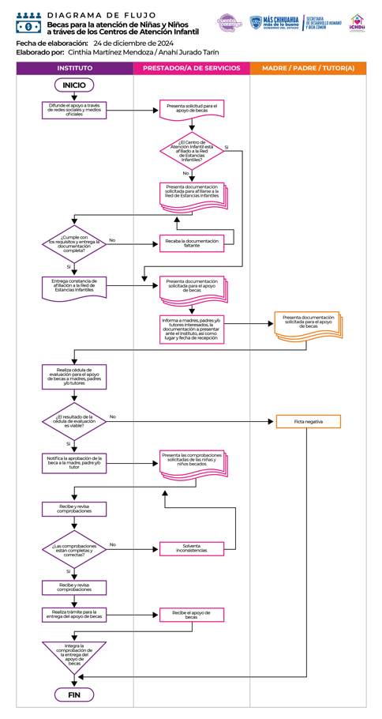
- Cronología de los procesos

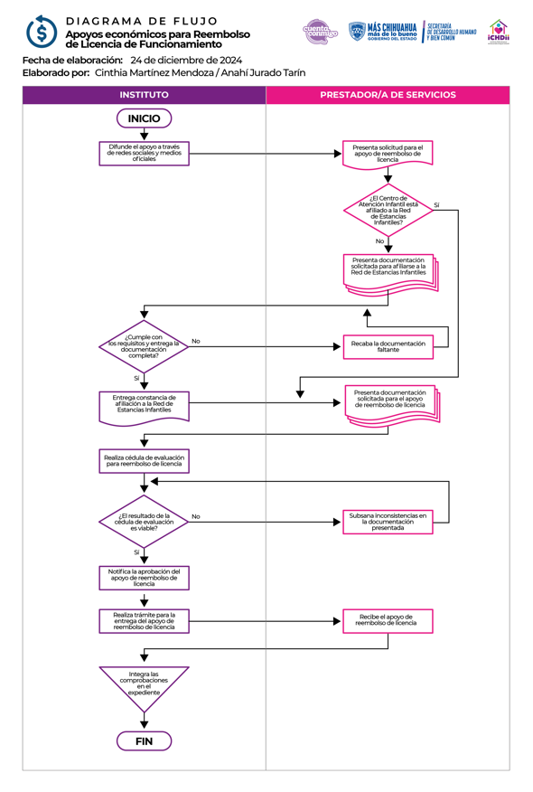
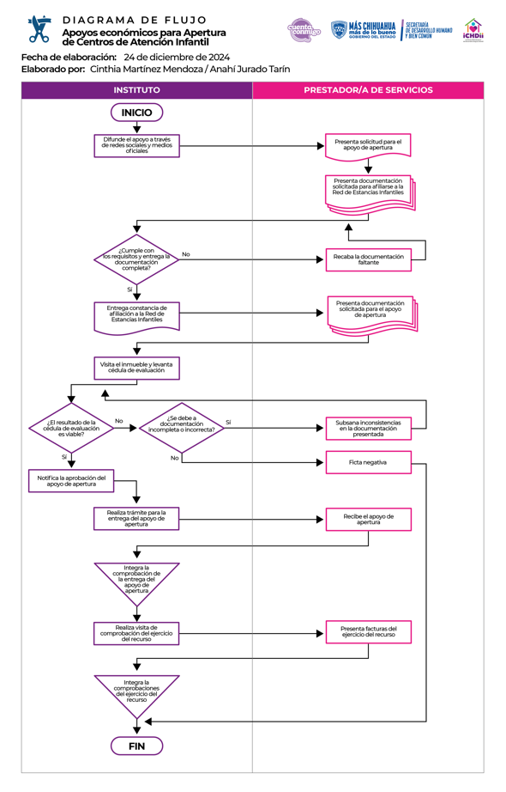
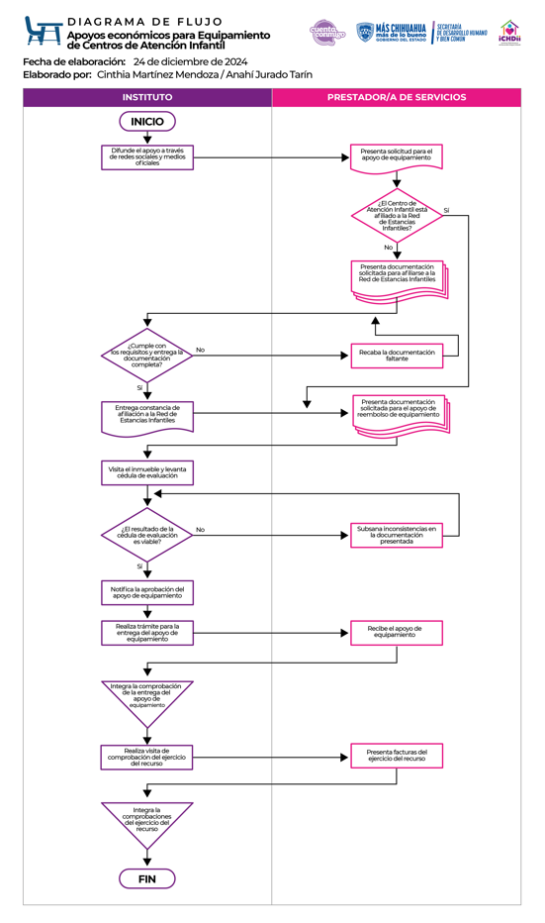
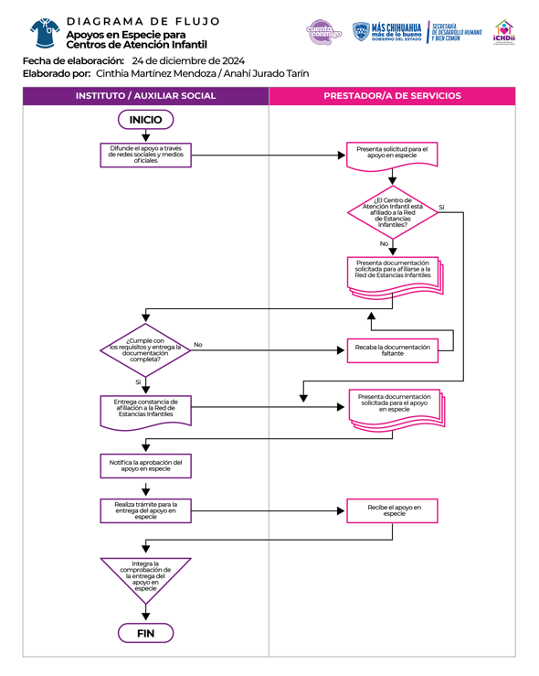
SECCIÓN IV. VERIFICACIÓN Y CONTROL
- Instancias involucradas

- Instancia ejecutora
La Secretaría de Desarrollo Humano y Bien Común, a través del Instituto Chihuahuense de Desarrollo Integral Infantil por medio de su estructura, será el encargado de las actividades relacionadas con la operación y ejecución del Programa.
- Instancia normativa
La normativa que regula al Programa se establece, en lo corresponde a la parte operativa, por la Coordinación de Innovación y Planeación de la Política Social y la Coordinación General Administrativa de la Secretaría de Desarrollo Humano y Bien Común, conforme a sus atribuciones y facultades legales.

- Coordinación institucional
El Instituto implementará mecanismos de coordinación entre las diversas instancias institucionales, abarcando los diferentes niveles de gobierno y el sector privado, para llevar a cabo las gestiones necesarias y atender las necesidades identificadas, con la finalidad de alcanzar los objetivos planteados.

- Comprobación de entrega del apoyo
La comprobación de la entrega de los apoyos será responsabilidad de la Unidad Responsable. Dicha comprobación se hará con acta de entrega-recepción o un documento equivalente que justifique el otorgamiento del apoyo. En él deberán participar y firmar la persona beneficiaria, los operativos involucrados y la persona funcionaria responsable de entregar dicha ayuda o subsidio.
    - Becas para la atención de niñas y niños a través de los Centros de Atención Infantil

  - Hacer entrega en las oficinas del Instituto, a más tardar al tercer día hábil de cada mes, las comprobaciones originales de las niñas y niños con apoyo de beca, las cuales consisten en el Informe mensual de asistencias, altas y bajas (anexo 13) generado por el Centro de Atención Infantil, el Consolidado de asistencias y cálculo de pago de becas (anexo 14) y el Registro de asistencia diaria por niña o niño (anexo 15).
  - El número de becas otorgado al Centro de Atención Infantil se hace con relación a la capacidad instalada autorizada por el Instituto, por lo que el medio de verificación se realiza a través de las listas de asistencia de las niñas y los niños beneficiados.
  - Evidencia fotográfica de que se colocó, en el filtro del Centro de Atención Infantil, el poster entregado por el Instituto en donde se señala que ese Centro de Atención Infantil cuenta con becas por parte de Gobierno del Estado.

    - Apoyos económicos para reembolso de licencia de funcionamiento

- Entregar físicamente los recibos o facturas correspondientes a los gastos generados durante el trámite de la licencia de funcionamiento. Solo se tomarán en cuenta para el apoyo los gastos relacionados con licencias emitidas en el año en curso o en el último trimestre del año anterior.
- Copia de la Licencia de Funcionamiento vigente.
- Deberá renovarse la licencia de funcionamiento en el mismo Ejercicio Fiscal en curso durante el cual recibió el apoyo.

    - Apoyos económicos para apertura de Centros de Atención Infantil

      - Entregar Acuerdo de comprobación del gasto del recurso para apertura o equipamiento (anexo 23).
      - Entregar físicamente los recibos o facturas fiscales de los gastos generados para favorecer la apertura de los Centros de Atención Infantil, en un plazo no mayor a 40 días naturales a partir de la entrega del apoyo económico.
      - Aplicación de la Cédula de evaluación para apertura o equipamiento (anexo 20), en cuya hoja de resultados se señale que se cumplió con lo observado anteriormente.
      - Evidencia fotográfica que ilustre claramente el estado del Centro de Atención Infantil antes y después de la implementación del apoyo proporcionado.

    - Apoyos económicos para equipamiento de Centros de Atención Infantil

      - Entregar Acuerdo de comprobación del gasto del recurso para apertura o equipamiento (anexo 23).
      - Entregar físicamente los recibos o facturas fiscales de los gastos generados para favorecer el equipamiento del Centro de Atención Infantil, en un plazo no mayor a 30 días naturales a partir de la entrega del apoyo económico.
      - Aplicación de la Cédula de evaluación para apertura o equipamiento (anexo 20), en cuya hoja de resultados se señale que se cumplió con lo observado anteriormente.
      - Evidencia fotográfica que ilustre claramente el estado del Centro de Atención Infantil antes y después de la implementación del apoyo proporcionado.

    - Apoyos en especie para Centros de Atención Infantil

      - Recibo de entrega del apoyo firmado por la persona prestadora de servicio o representante legal del Centro de Atención Infantil.

- Recursos financieros

- Avances físicos - financieros
La Unidad Responsable formulará trimestralmente el reporte de los avances físicos y financieros de los bienes y/o servicios bajo su responsabilidad, que deberá remitir a la Coordinación de Innovación y Planeación de la Política Social de la Secretaría durante los 15 días hábiles posteriores a la terminación del trimestre que se reporta. La Unidad Responsable deberá acompañar a dicho reporte la explicación de las variaciones entre el Presupuesto autorizado, el Presupuesto modificado, el Presupuesto Ejercido y el de Metas.
En los reportes mencionados se identificará y registrará la población atendida diferenciada por sexo, grupo de edad, región o municipio de donde se entregó la ayuda o subsidio (según aplique).
Este reporte permitirá conocer los avances de la operación del Programa en el periodo que se reporta, y será utilizada para integrar los informes institucionales correspondientes.
- Cierre del ejercicio
La Coordinación General Administrativa de la Secretaría integrará el cierre presupuestal del Programa, incluyendo el acta de entrega recepción en donde sea pertinente. Asimismo, incorporará la comprobación de la devolución a la Secretaría de Hacienda de los recursos no devengados, conforme al plazo establecido en la carta compromiso correspondiente.
- Recursos no devengados
Los recursos que no se destinen a los fines autorizados y los no devengados al 31 de diciembre del año en curso, deberán ser reintegrados a la Secretaría de Hacienda del Gobierno del Estado.
- Auditoría, revisión y seguimiento

- Auditoría
Estará a cargo de las Secretaría de Hacienda y de la Función Pública, la Auditoria Superior del Estado y la Auditoría Superior de la Federación.
- Revisión
Estará a cargo de la Coordinación de Innovación y Planeación de la Política Social, de la Secretaría de Desarrollo Humano y Bien Común, de acuerdo con sus facultades legales.
- Seguimiento
La Unidad Responsable formulará mensualmente el reporte de seguimiento de la entrega de apoyos y/o servicios, que deberá remitir a la Coordinación de Innovación y Planeación de la Política Social durante los 7 días naturales posteriores al mes que se reporta.

- Sistema de Evaluación del Desempeño

- Monitoreo
El monitoreo se llevará a cabo trimestralmente mediante el uso de fichas de monitoreo. Estas fichas permitirán documentar de manera estructurada el progreso en el cumplimiento de los objetivos y metas del programa durante el ejercicio fiscal en curso. El propósito es facilitar la toma de decisiones y mejorar la efectividad de los programas y acciones implementadas.
- Evaluación Externa
Evaluación independiente realizada por entes externos con reconocimiento y experiencia en la materia del Programa presupuestario y aplicada mediante los Lineamientos Generales para la Evaluación de Políticas Públicas, Programas Estatales y de Gasto Federalizado de la Administración Pública Estatal que emita la Secretaría de Hacienda.
Asimismo, la Secretaría de Hacienda será la entidad coordinadora de las evaluaciones externas, así como la responsable de generar el Programa Anual de Evaluación, garantizando que se lleven a cabo conforme a los lineamientos establecidos.

- Vigencia
Las presentes reglas tendrán vigencia a partir de su publicación y hasta que se emita un nuevo instrumento que las sustituya.

SECCIÓN V. TRANSPARENCIA Y RENDICIÓN DE CUENTAS
De los registros de personas físicas y morales atendidas, que a través del presente Programa reciban recursos públicos en bienes o servicios, de cualquiera de los tres órdenes de gobierno, previa puesta a disposición del respectivo Aviso de Privacidad, se elaborará por la Unidad Responsable una relación de sujetos de derechos beneficiarios, integrada por nombre, tipo de bien(es) y/o servicio(s) recibido(s), si es temporal, permanente o se agote en un solo acto, misma que será desagregada en variables clave que permitan conocer las características particulares de la población atendida; no requiriéndose en éste caso el consentimiento expreso del titular de los datos personales para su difusión pública, al actualizarse el supuesto establecido en la fracción VII del artículo 20 de la Ley de Protección de Datos Personales del Estado de Chihuahua.
Esta información se integrará en la Plataforma Nacional de Transparencia (PNT) según lo establecido en las Leyes de Transparencia y Acceso a la Información Pública, de Presupuesto de Egresos, Contabilidad Gubernamental y Gasto Público, ambos estatutos vigentes en el Estado de Chihuahua.

- Difusión
Las acciones relacionadas con la entrega de los apoyos económicos y/o en especie, así como la metodología para solicitarlos, se darán a conocer a la población objetivo por medio de su publicación en la página oficial de Gobierno del Estado, https://tramites.chihuahua.gob.mx, en la página oficial de la Secretaría de Desarrollo Humano y Bien Común, https://chihuahua.gob.mx/index.php/desarrollohumanoybc, y en las redes sociales del Instituto Chihuahuense de Desarrollo Integral Infantil, Facebook, https://www.facebook.com/instituto.ichdii, e Instagram, https://www.instagram.com/instituto.ichdii/, así como en los espacios físicos de las oficinas del Instituto con apoyo de carteles, trípticos y volantes.
Lo anterior a fin de que la población objetivo conozca y tenga la oportunidad de solicitar los beneficios.
Todos los documentos, material o promoción del Programa se identificarán con la imagen institucional del Gobierno del Estado de Chihuahua

- Padrón de beneficiarios/as
La Unidad Responsable deberá levantar la información relativa al total de Titulares de Derecho del Programa, la cual deberá contener los datos suficientes que permitan identificarlos, conocer su ubicación y las condiciones que acrediten su acceso al Programa. Para la integración de los datos e información de las personas titulares de derecho, se hará uso del Sistema del Padrón General, el cual es el instrumento designado para asegurar la correcta integración y actualización del padrón con la información solicitada, conforme a las disposiciones legales establecidas en la Ley de Desarrollo Social y Humano para el Estado de Chihuahua.
Los datos personales que se recaben tendrán como finalidad proporcionar el servicio o trámite solicitado y serán tratados conforme a lo establecido en la Ley de Protección de Datos Personales del Estado de Chihuahua, la Ley de Transparencia y Acceso a la información Pública de la entidad y demás disposiciones aplicables en la materia.
Las Unidad Responsable es garante del uso y protección de los datos personales recabados siempre y cuando exista consentimiento de su titular o en su defecto se actualicen las hipótesis previstas en la Ley de Protección de Datos Personales del Estado de Chihuahua.
La persona titular podrá ejercer sus derechos de acceso, rectificación, cancelación y oposición de sus datos personales (ARCO), de manera directa ante la Unidad de Transparencia de la Secretaría de Desarrollo Humano y Bien Común, ubicada en Av. Venustiano Carranza, No. 803, Colonia Obrera, C.P. 31350, Chihuahua, Chih., teléfono 6144293300, Ext. 12695 y 12096, o bien, a través de la Plataforma Nacional de Transparencia en el sitio web: https://www.plataformadetransparencia.org.mx/web/guest/inicio o en el correo electrónico transparencia.sdhybc@chihuahua.gob.mx.com
La información que integra el Padrón General no deberá utilizarse con fines políticos, electorales, comerciales o de cualquier índole distinta al objeto y fines establecidos en el artículo 64 de la Ley de Desarrollo Social y Humano para el Estado de Chihuahua.

- Contraloría Social
Con fundamento en los artículos 80, 81 y 82 de la Ley de Participación Ciudadana del Estado de Chihuahua, la contraloría social es el instrumento de participación social a través del cual, quienes habitan en el territorio estatal, tienen derecho a verificar la correcta ejecución de los programas de gobierno, así como la correcta, legal y eficiente aplicación de los recursos públicos.
Por tanto como lo establece la Ley de Desarrollo Social y Humano para el Estado de Chihuahua, y de acuerdo a los lineamientos para la promoción y operación de la contraloría social en los programas presupuestarios con enfoque social de gobierno del Estado de Chihuahua, el ejercicio de la Contraloría Social deberá ser realizado por los sujetos de derecho de los programas sociales de la Secretaría, a través de los comités que se constituyan para tal efecto.
La unidad operativa responsable de aplicar recursos públicos provenientes de los programas de desarrollo social, será la encargada de la promoción, capacitación y asesoría, recolección de informes, captación, atención y canalización de quejas y denuncias, así como del seguimiento de los resultados en la materia.

- Quejas y denuncias
Las quejas, denuncias o inconformidades, se podrán realizar a través de la plataforma CECOCI, en la dirección electrónica https://cecoci.chihuahua.gob.mx/, o bien ante el Órgano Interno de Control de la Secretaria, ubicada en Av. Tecnológico, número 2903, colonia magisterial en la ciudad de Chihuahua, Chihuahua., en un horario de lunes a viernes de 9:00 a 15:00. Para cualquier duda y/o atención al respecto, en el teléfono (614) 4 29 33 00. Ext. 22363.

- Blindaje electoral
La operación y ejecución de los recursos presupuestales así como el otorgamiento de apoyos y servicios sujetos a las presentes Reglas de Operación, se regirán bajo la normatividad electoral aplicable, acatando las medidas específicas a los procesos electorales federales, estatales y municipales o acuerdos emitidos por las autoridades correspondientes, con el objetivo de prevenir que el uso y manejo de los recursos públicos y programas sociales se vean vinculados con fines partidistas o político-electorales.
Así mismo de acuerdo con el Artículo 32 de la Ley de Desarrollo Social y Humano para el Estado de Chihuahua, la publicidad e información relativa al Programa deberá incluir la siguiente leyenda: Este programa es público y ajeno a cualquier partido político. Queda Prohibido el uso para fines distintos al desarrollo social y humano.

- Desastres, emergencias y contingencias epidemiológicas con declaratoria oficial
Ante la ocurrencia de desastres, emergencias y contingencias epidemiológicas con declaratoria oficial, la Secretaría, a través del Instituto, podrá implementar medidas específicas para asegurar la continuidad de la atención a las personas beneficiarias, la operación del Programa y la ejecución de los recursos presupuestales para el otorgamiento de apoyos, de acuerdo con las presentes Reglas de Operación.
Estas acciones se llevarán a cabo en estricta conformidad con la normativa aplicable y las directrices establecidas por las autoridades federales, estatales y municipales. En situaciones de contingencias climáticas, se deberán acatar las indicaciones de Protección Civil Estatal y sus equivalentes municipales. En el caso de contingencias sanitarias, se deberán seguir las recomendaciones emitidas por la Secretaría de Salud a nivel federal, así como por sus entidades estatales y municipales.

- Enfoque de derechos

- Perspectiva de género
La igualdad de género supone que se tengan en cuenta los intereses, las necesidades y las prioridades tanto de las mujeres como de los hombres, reconociéndose la diversidad de los diferentes grupos de mujeres y de hombres.
La Unidad Responsable identificará en la población objetivo, las realidades diferenciadas que viven en todos los ámbitos de la vida las mujeres y los hombres, para evaluar las consecuencias que cada acción planificada tiene para unas y otros, a fin de asegurar que todas las personas, independientemente de su sexo e identidad sexual tengan el mismo acceso y disfrute de bienes y servicios.
- Perspectiva de juventudes
Los proyectos o modelos de intervención orientados a la atención de la población juvenil deberán incorporar un enfoque conceptual y metodológico con perspectiva de juventudes. Este enfoque entiende a la juventud como una construcción social dinámica, que se desarrolla en contextos culturales diversos, que incluyen factores étnicos, socioeconómicos y de género. Para facilitar el acceso de las y los jóvenes a los beneficios, es fundamental implementar una visión práctica que permita identificar, desarrollar y fomentar prácticas sociales, así como mecanismos jurídicos e institucionales que aseguren su reconocimiento como sujetos de derecho.
Esta perspectiva garantiza que los jóvenes cuenten con la capacidad de agencia y libertad necesarias para el pleno desarrollo de su proyecto de vida, promoviendo su inclusión activa y efectiva en todos los aspectos de su desarrollo personal y social, contribuyendo a la construcción de una comunidad más justa e inclusiva.
- Consulta a pueblos y comunidades indígenas
Tratándose de comunidades y/o titulares de derechos indígenas, se atenderá el marco legal que señala el reconocimiento de sus derechos y la expresión de su consentimiento previo e informado para cualquier acción administrativa del Programa que incida en su vida cotidiana, así como en sus manifestaciones culturales, sociales o religiosas.
La Unidad Responsable con fundamento en lo establecido en la Ley de Derechos de los Pueblos Indígenas del Estado de Chihuahua, solicitará a la Secretaría de Pueblos y Comunidades Indígenas, las consultas necesarias a efecto de obtener su consentimiento libre e informado en relación con la formulación, ejecución, administración y evaluación del Programa, teniendo en cuenta los principios de apertura, diversidad, equidad y transparencia, con el objetivo de alcanzar los acuerdos necesarios y relativos a la ejecución del Programa.
- Unidades de acceso, control y beneficio
Los diversos bienes y apoyos que se otorgan, así como la metodología de solicitud para acceder a estos, se encuentran establecidos en el cuerpo de las presentes Reglas de Operación y pueden ser consultados por la ciudadanía en general en la página electrónica de Gobierno del Estado, https://tramites.chihuahua.gob.mx, así como en la página de la Secretaría de Desarrollo Humano y Bien Común, https://chihuahua.gob.mx/index.php/desarrollohumanoybc.

TRANSITORIO
ÚNICO: Las presentes Reglas de Operación entrarán en vigor a partir de su publicación y permanecerán vigentes hasta que se emita un nuevo instrumento que las sustituya.

LIC. IRVING RAFAEL LOERA TALAMANTES
SECRETARIO DE DESARROLLO HUMANO Y BIEN COMÚN.

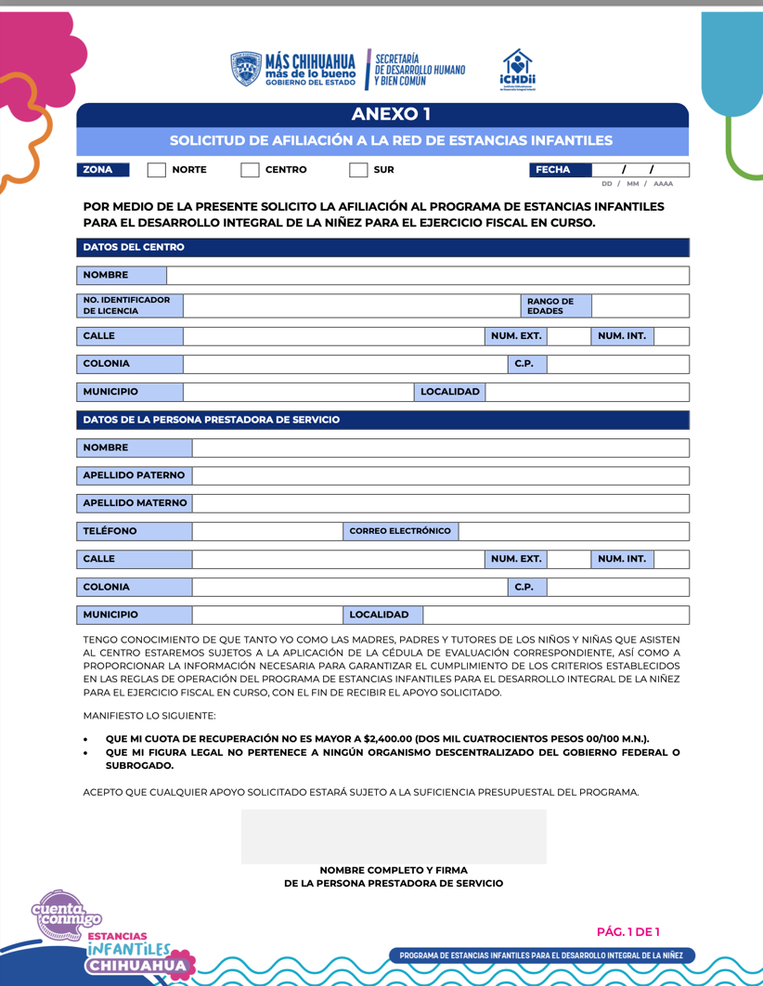
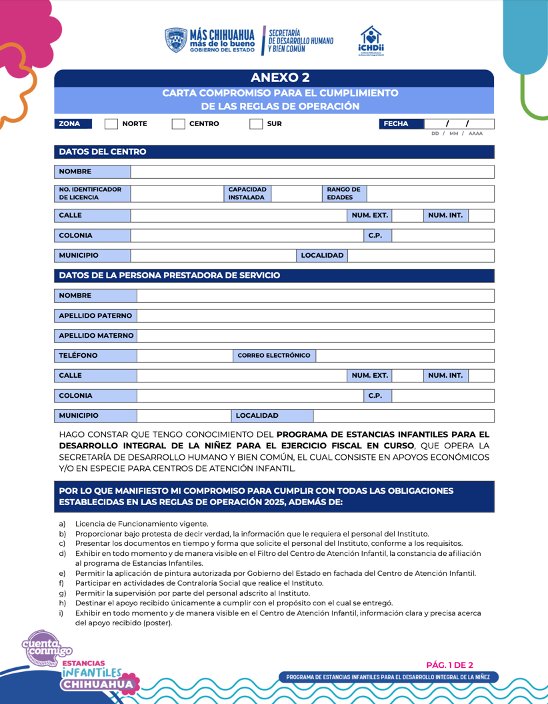
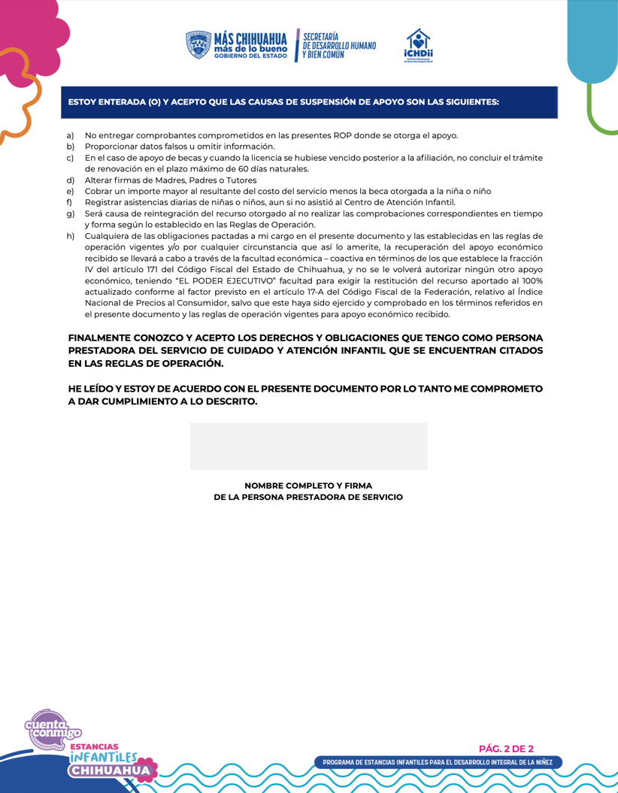
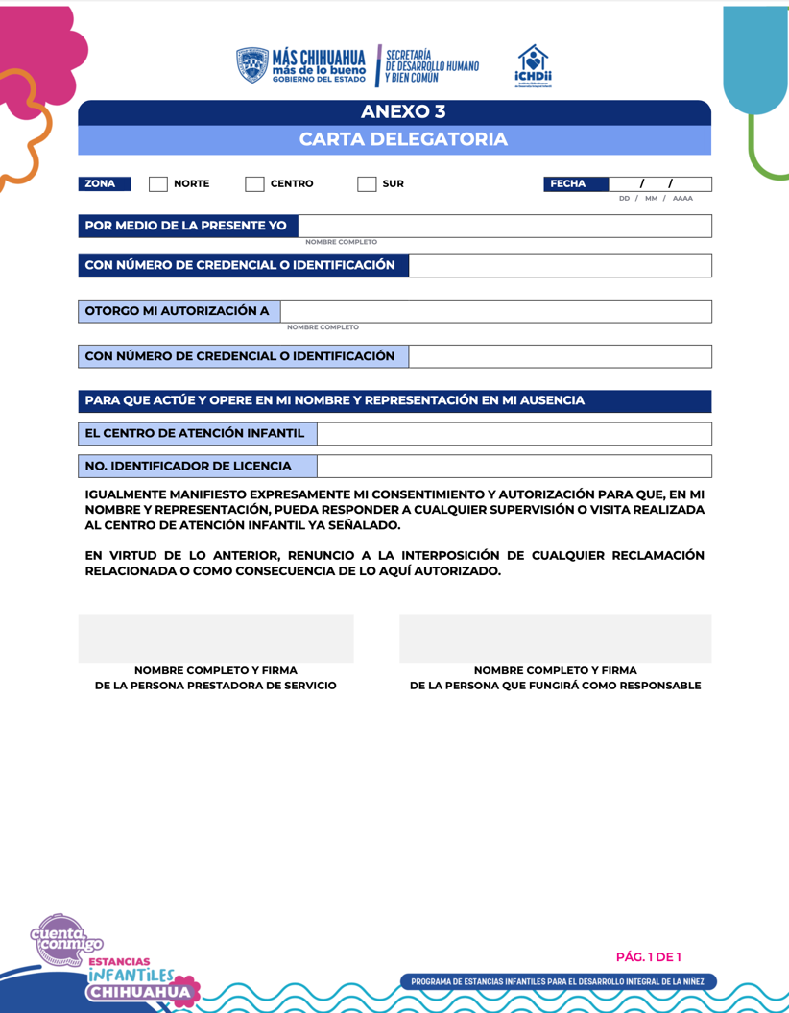
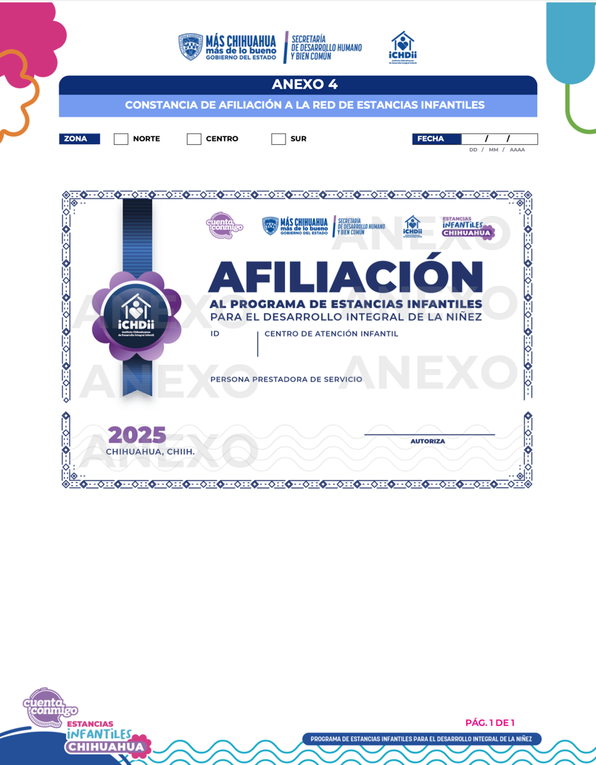
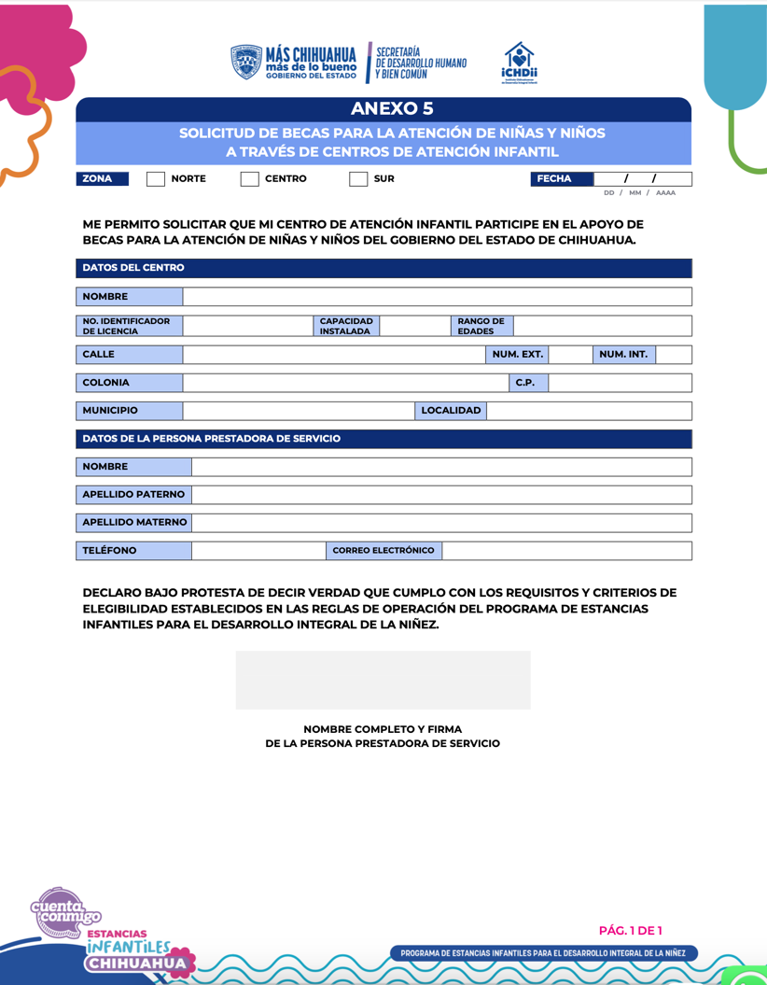
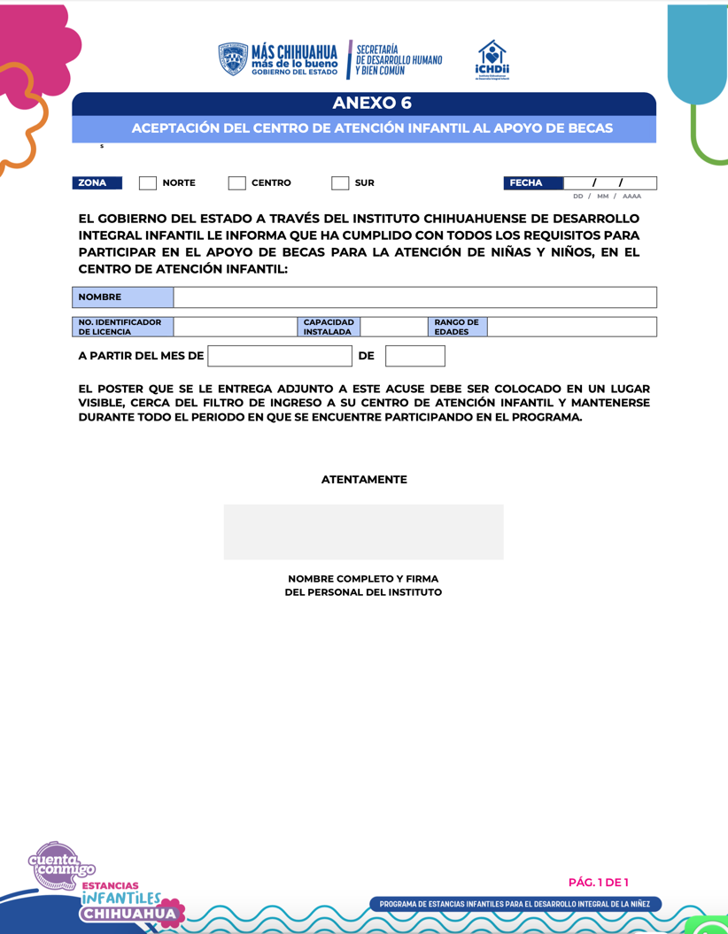
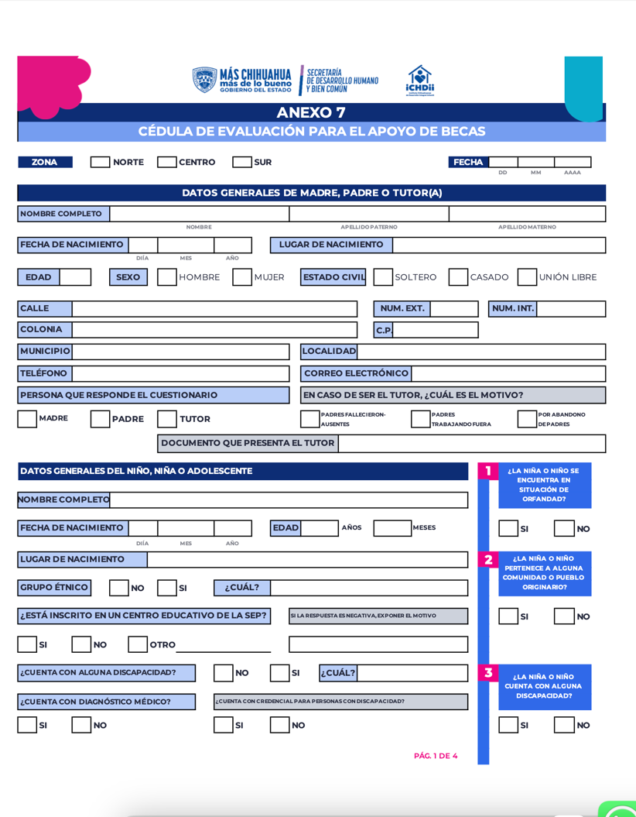
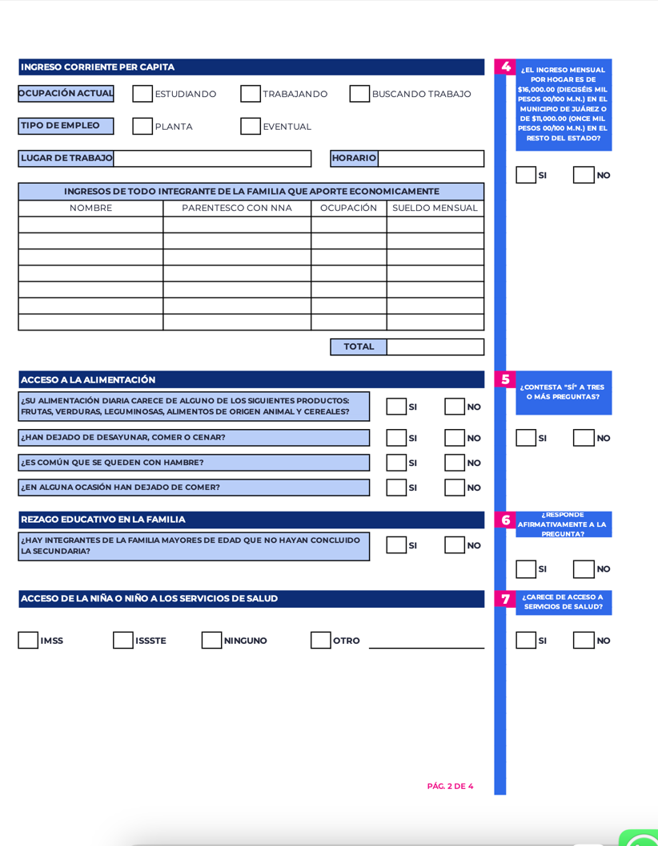
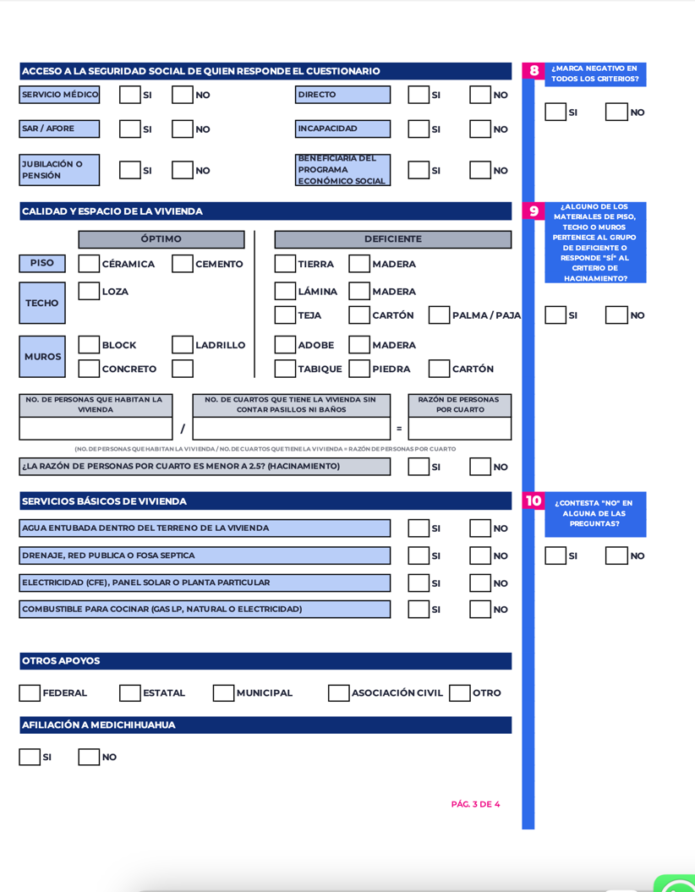
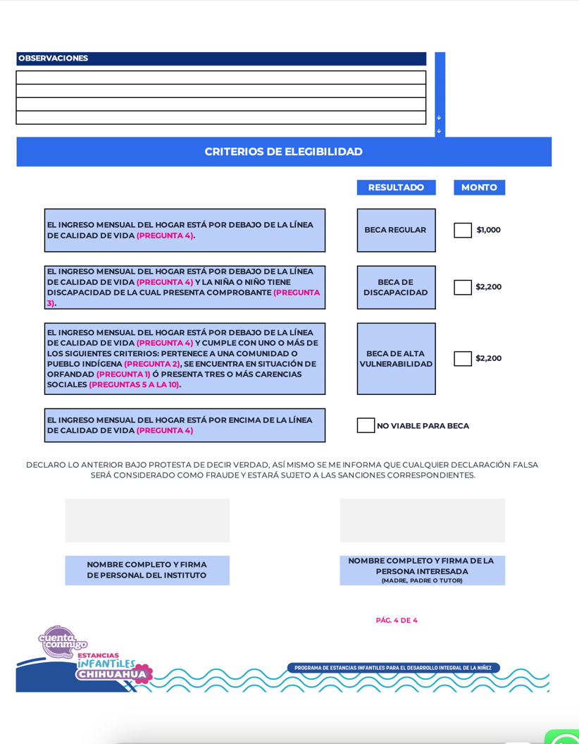
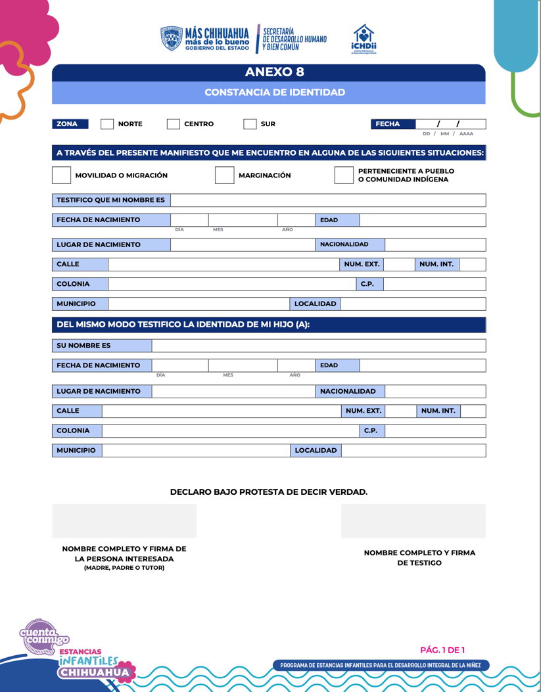
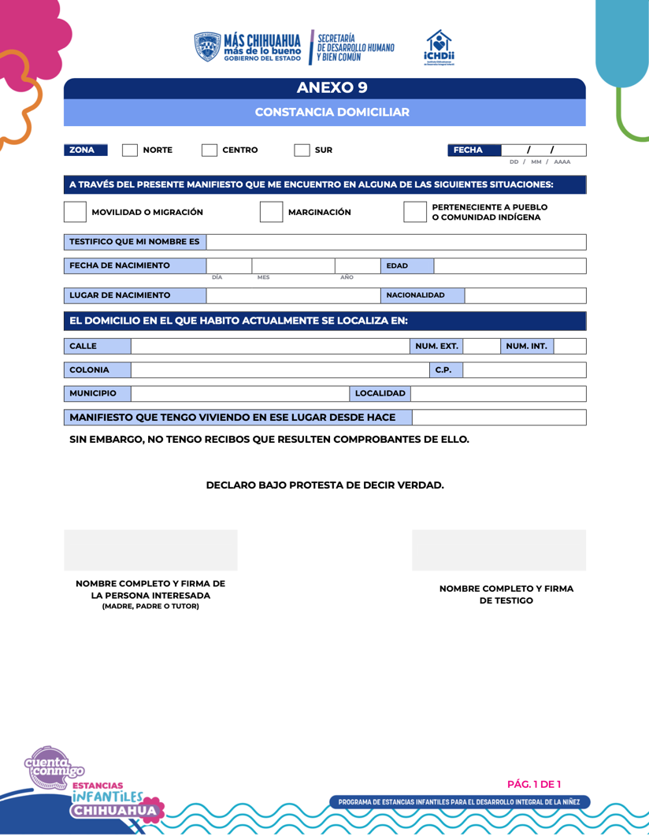
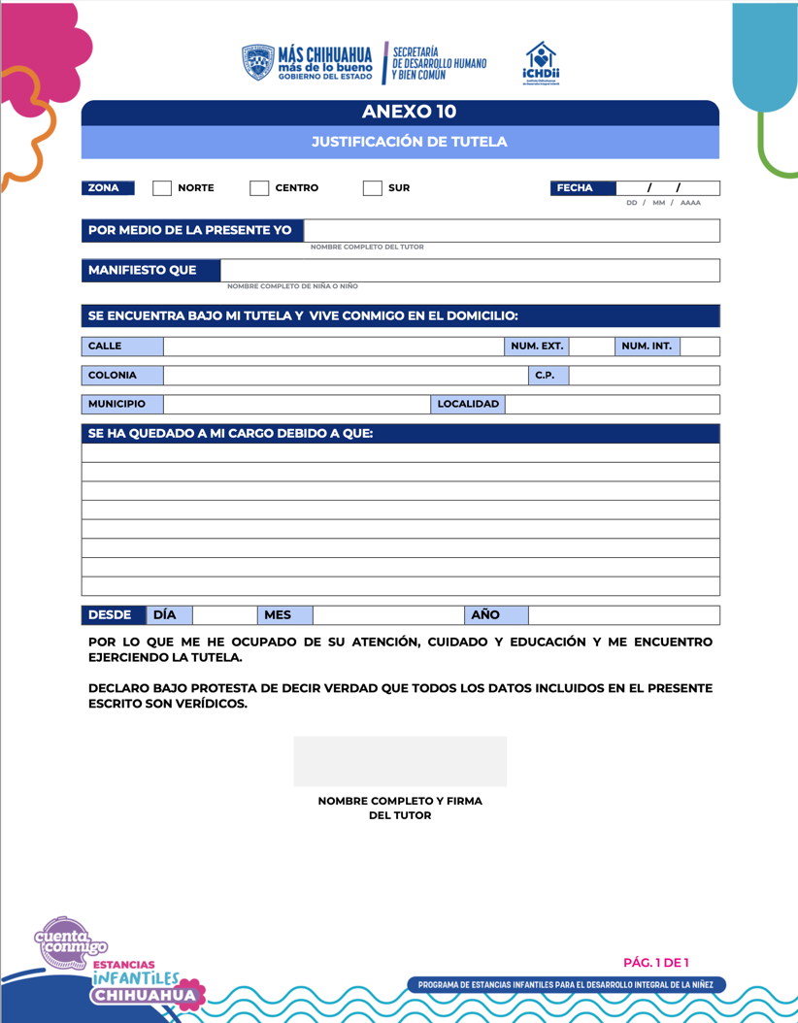
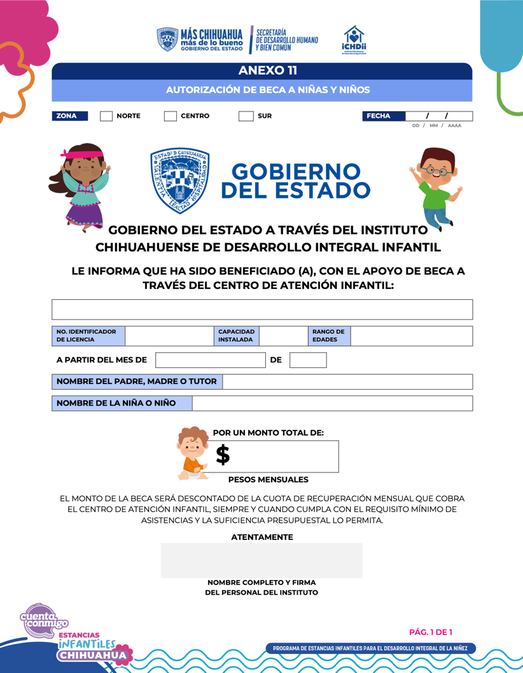
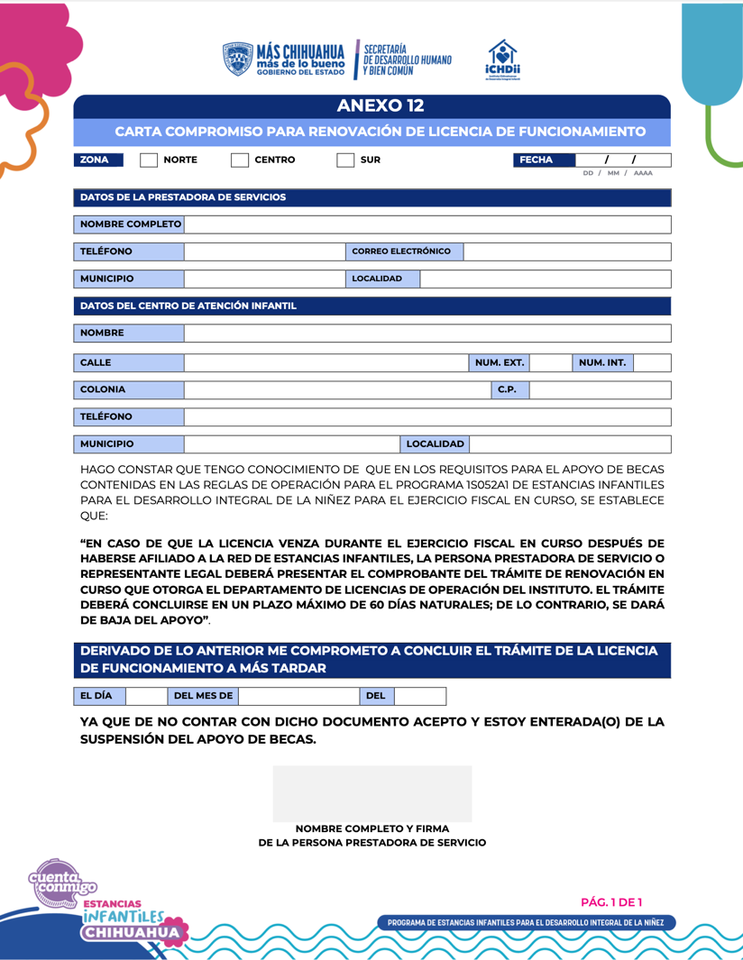
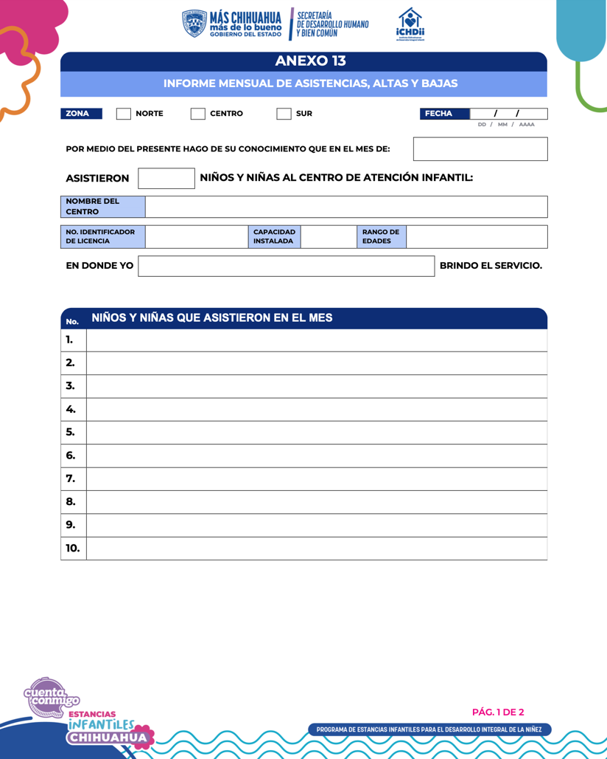
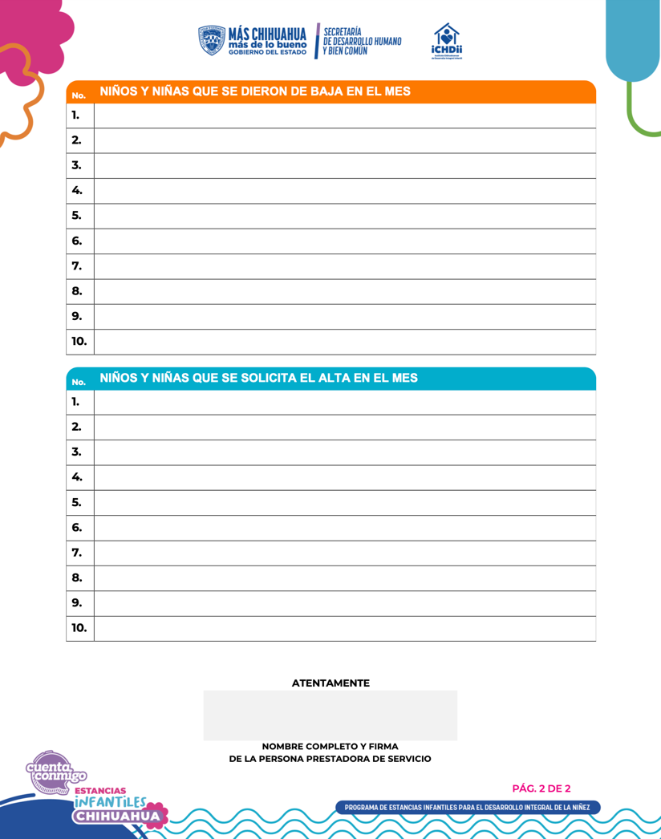
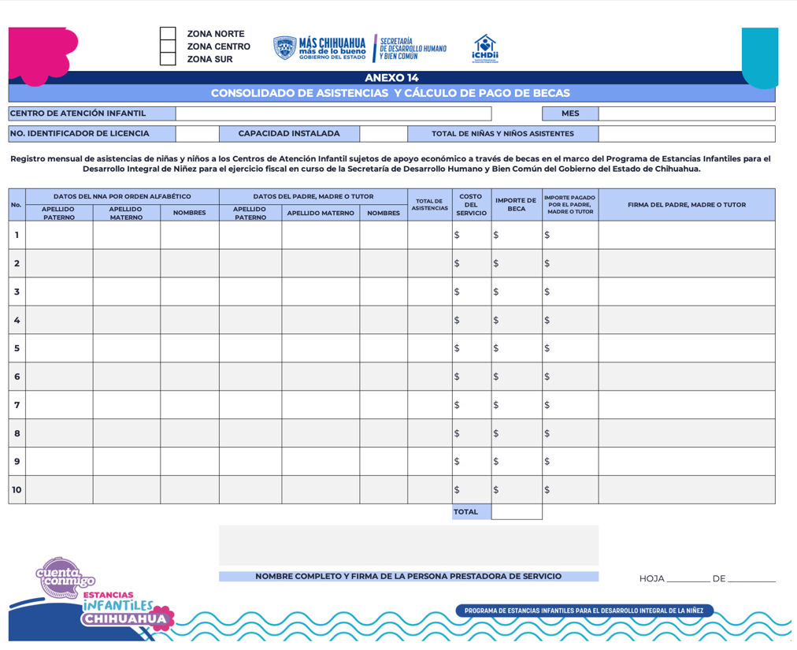
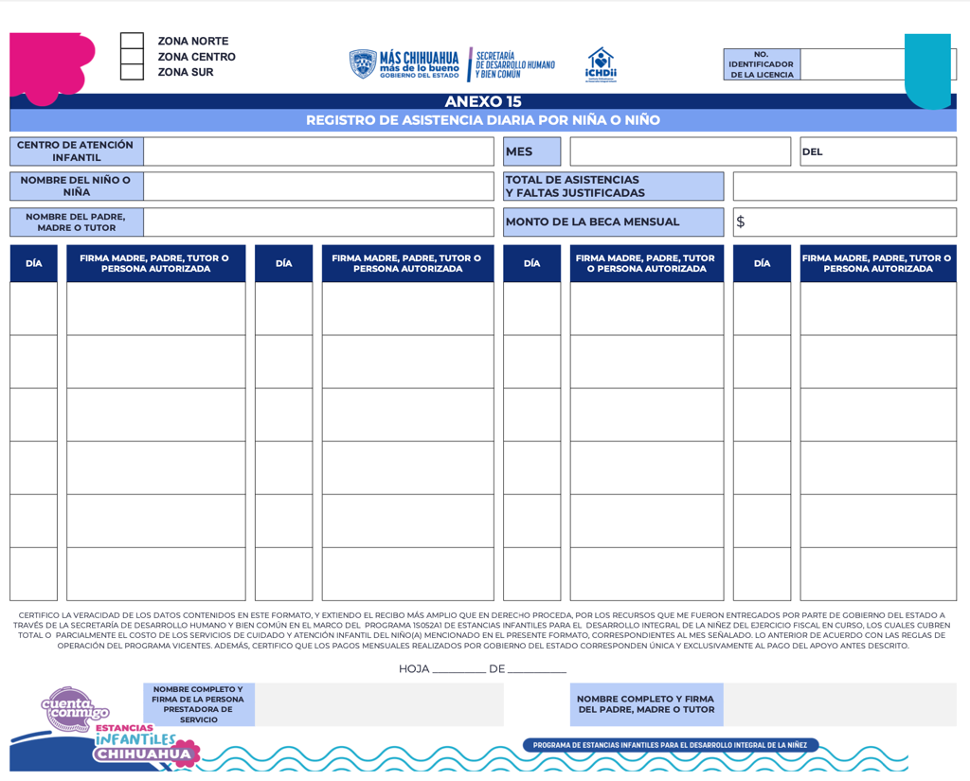
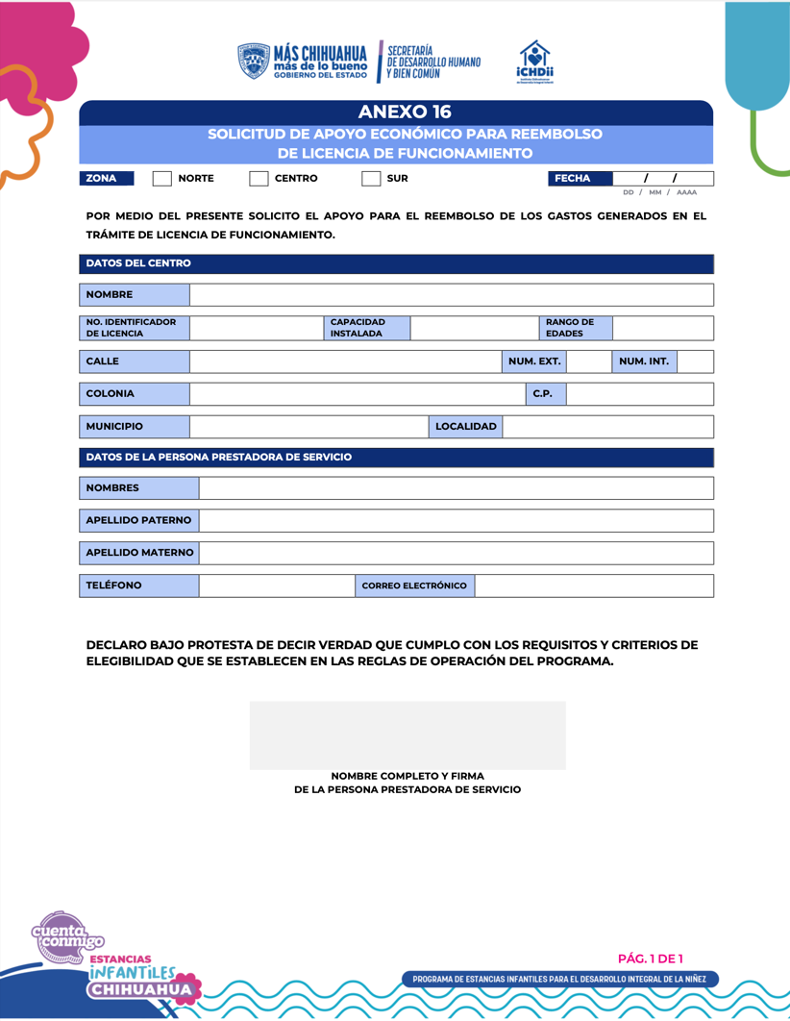
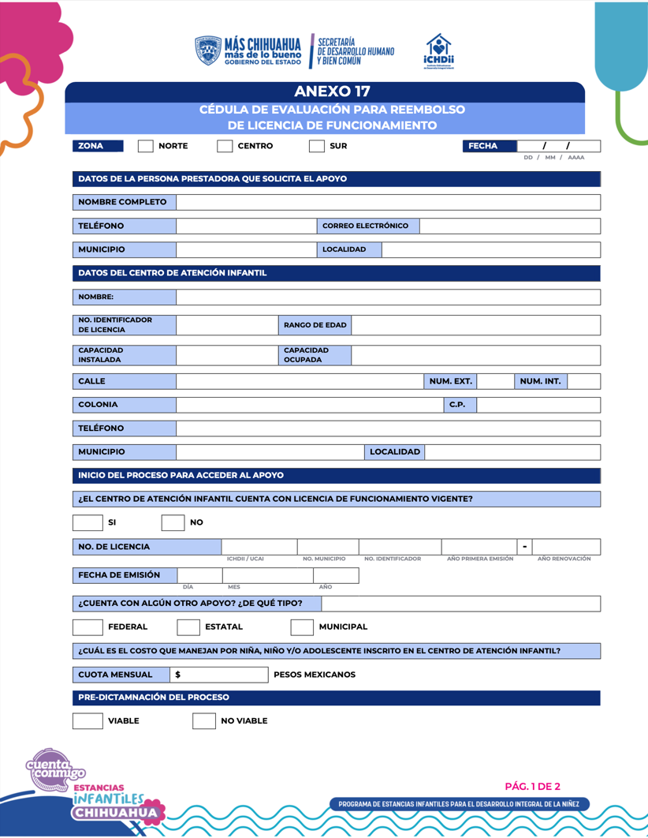
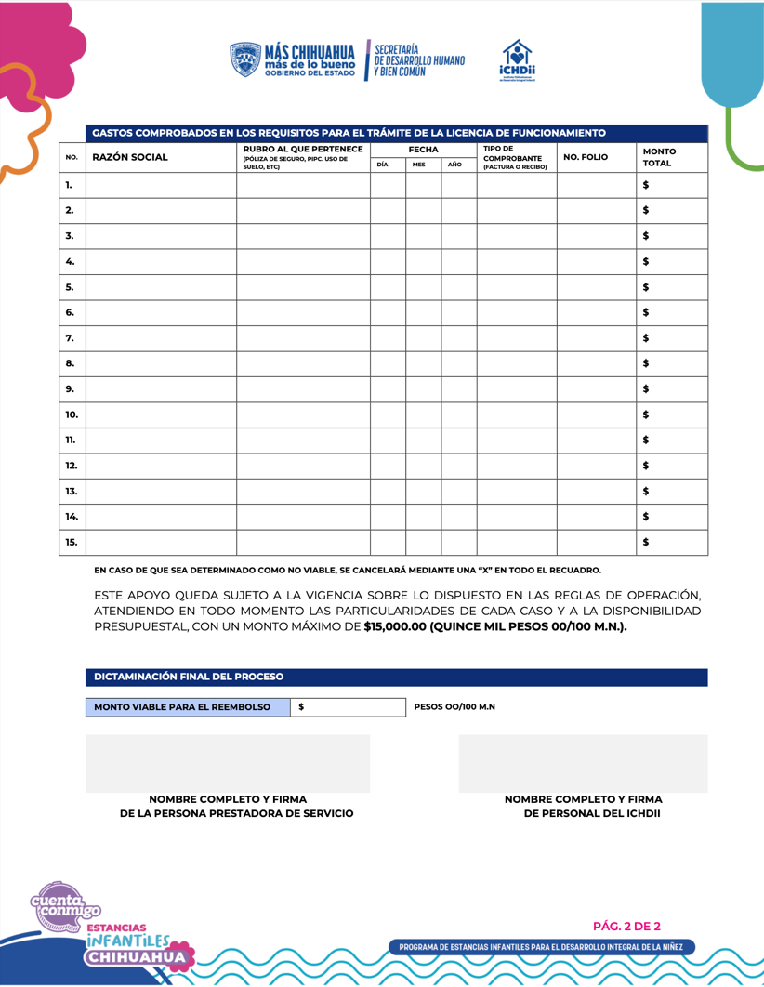
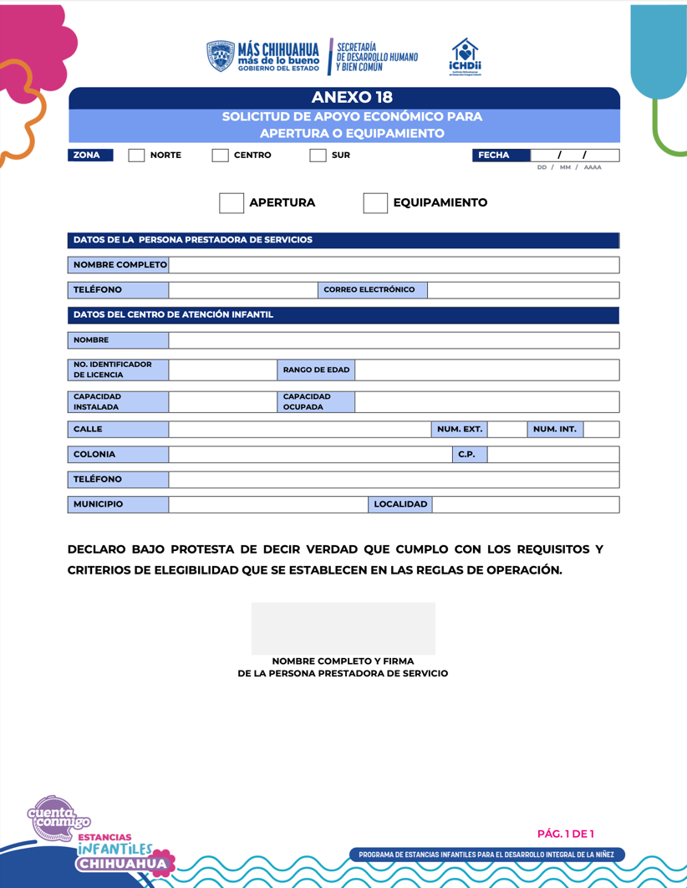
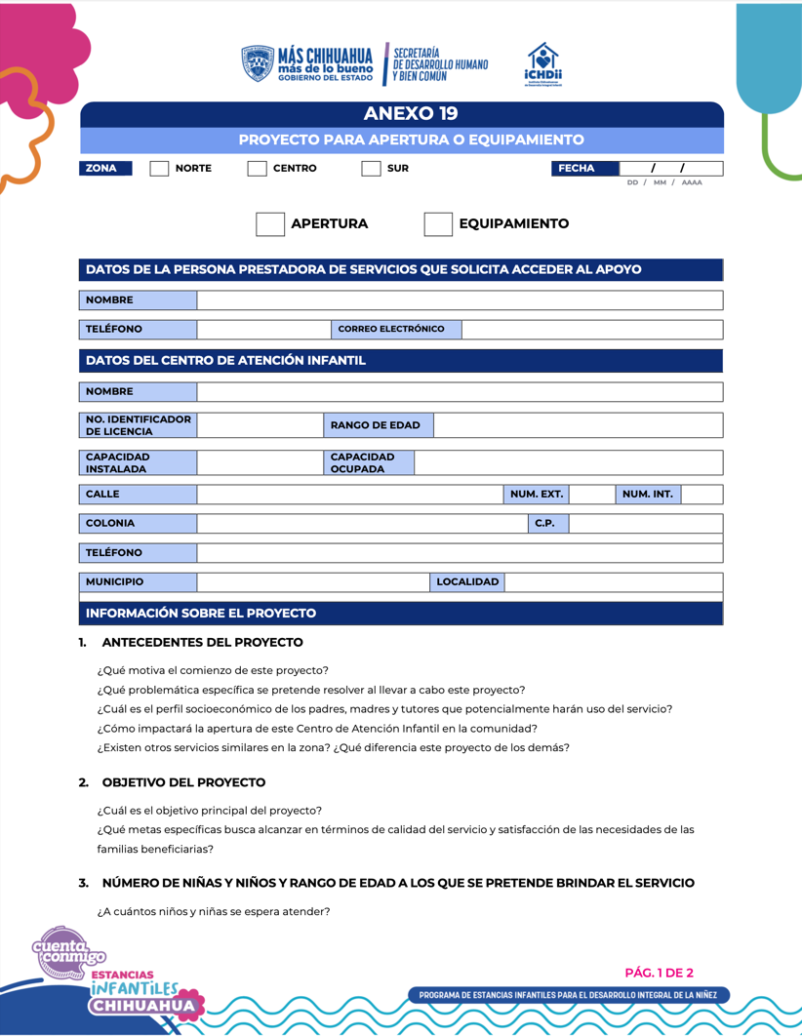
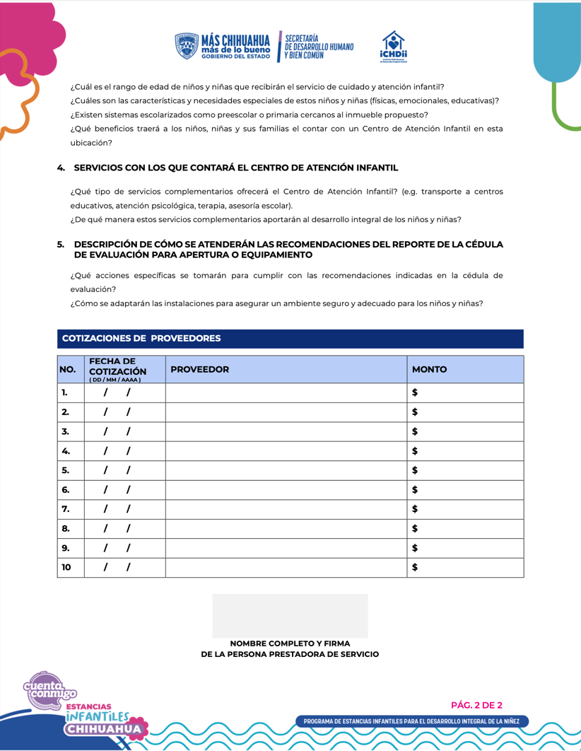
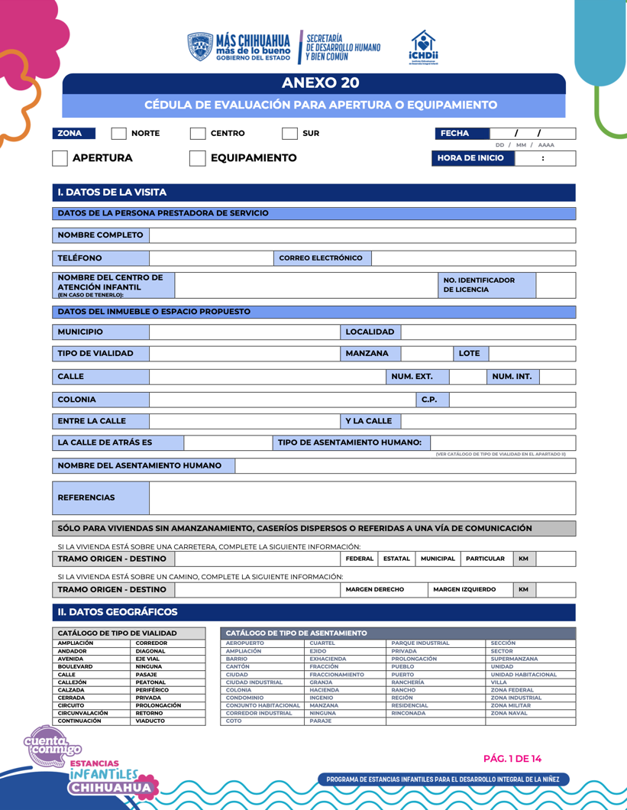
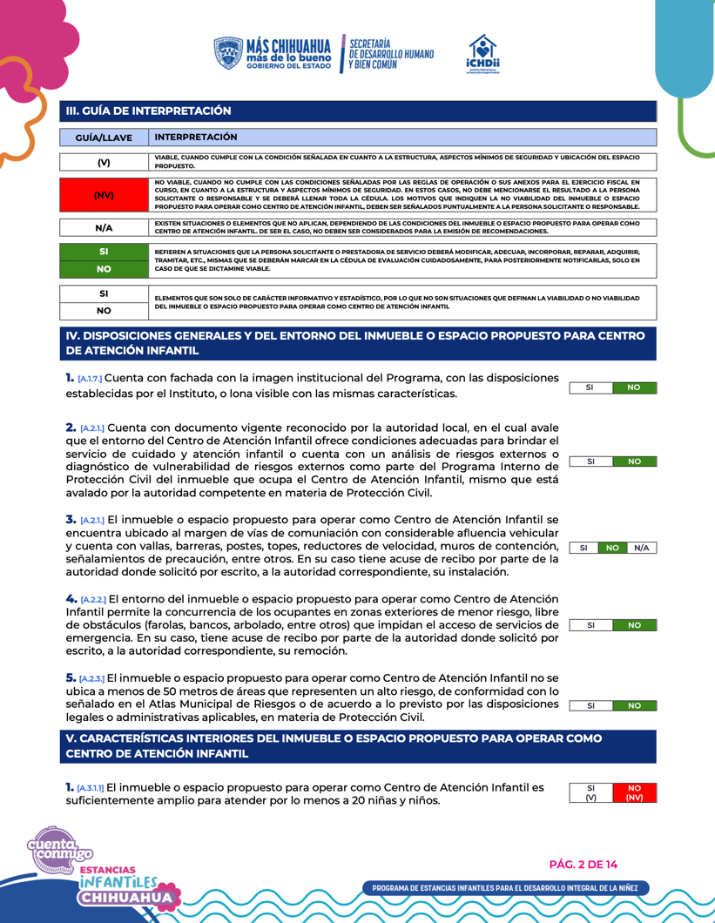
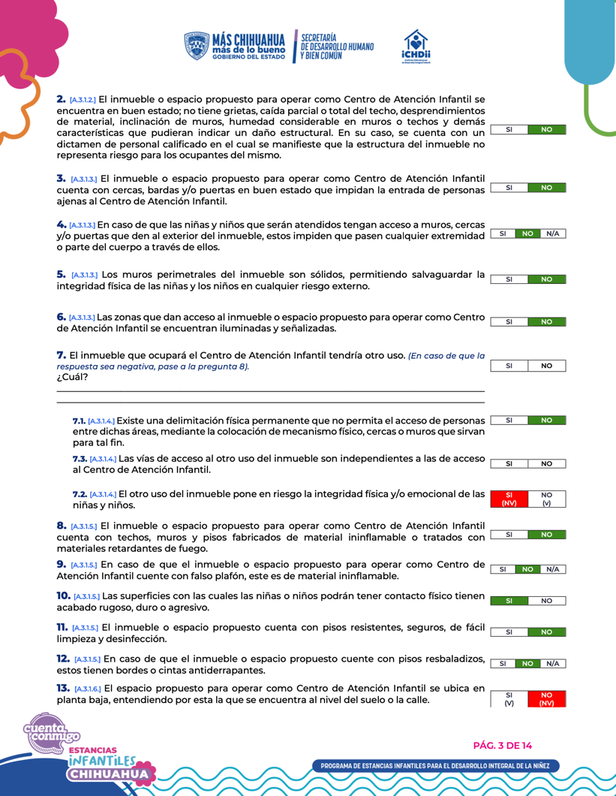
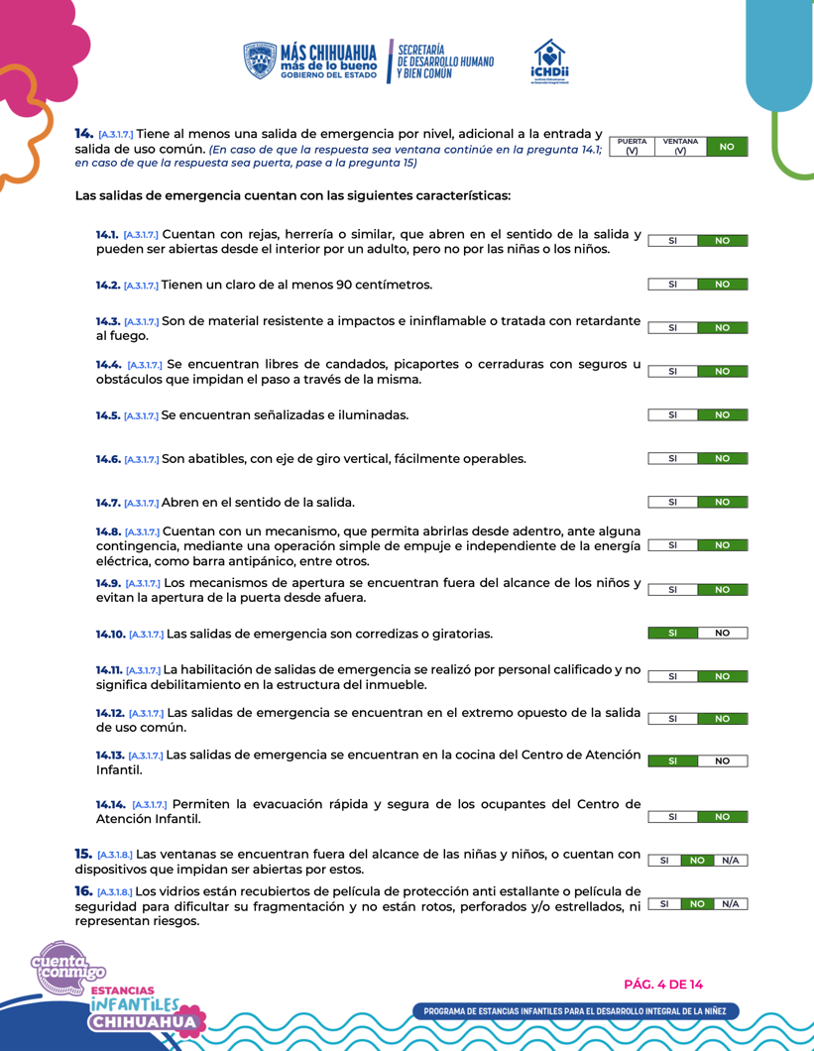
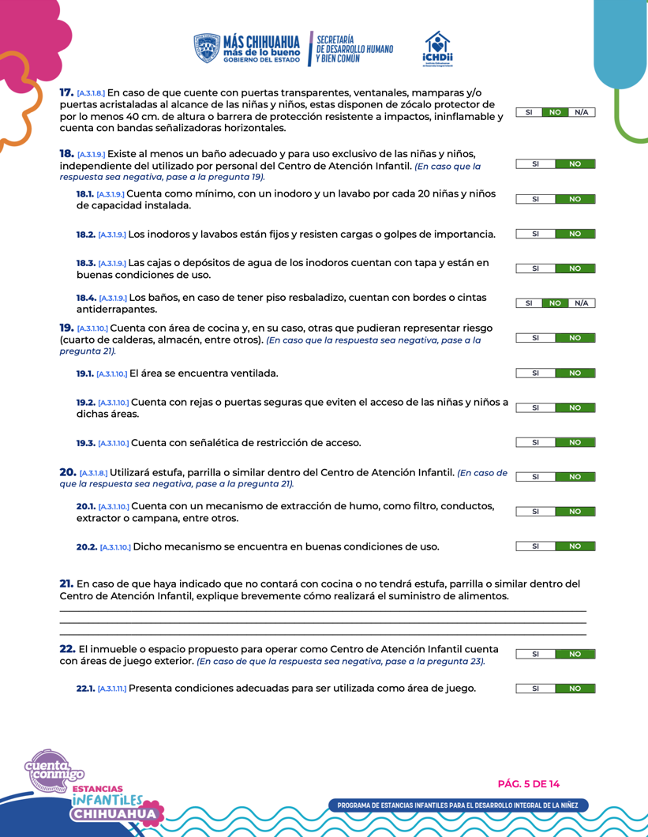
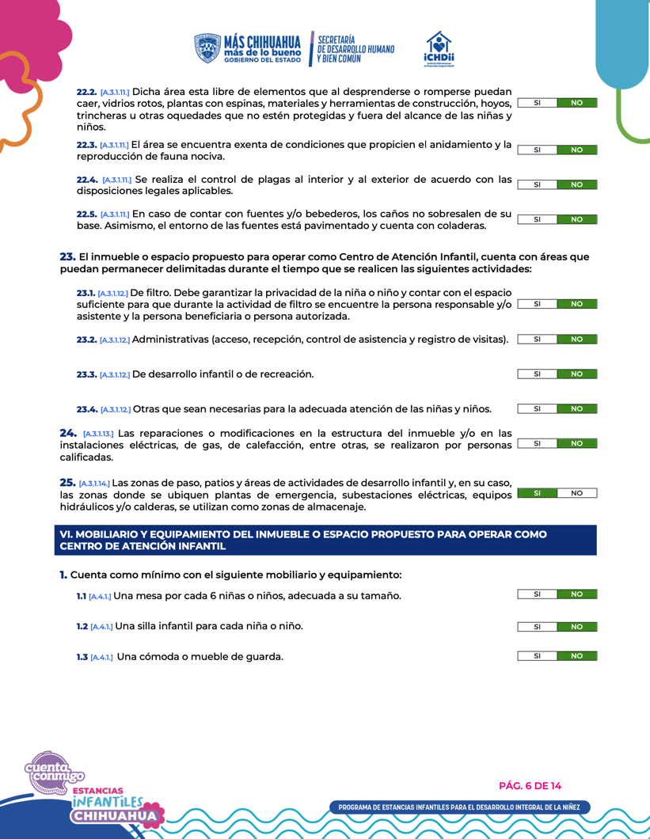
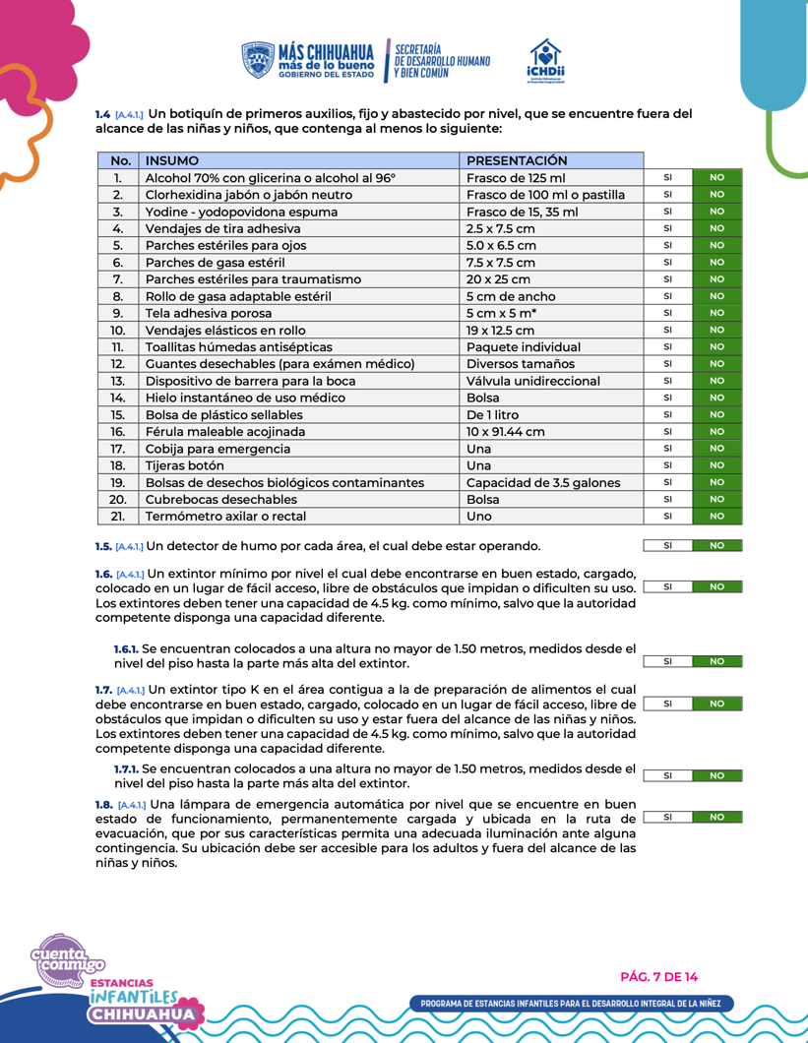
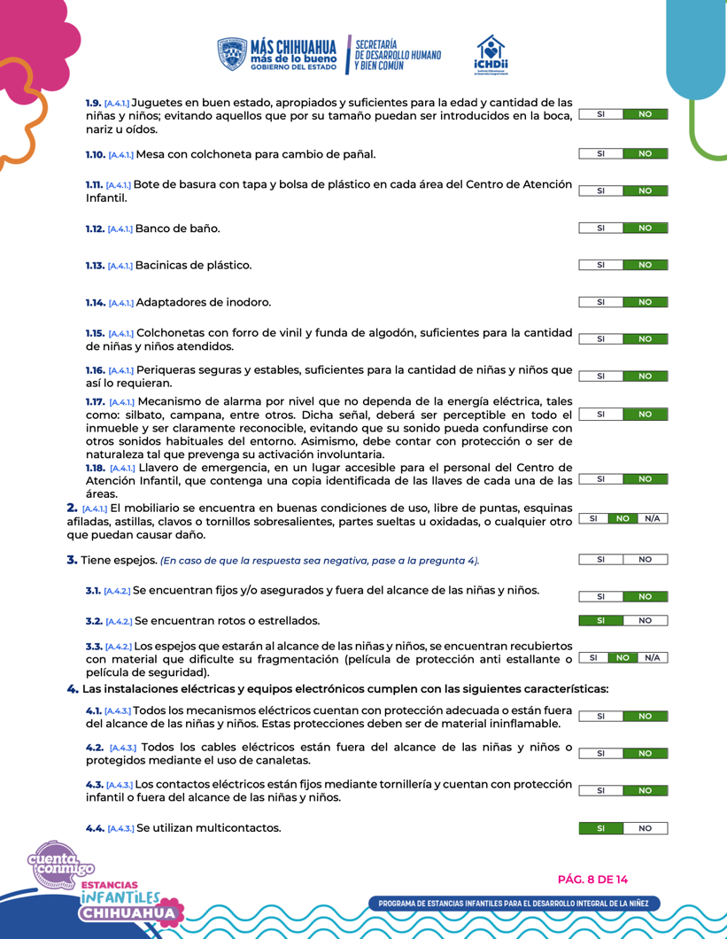
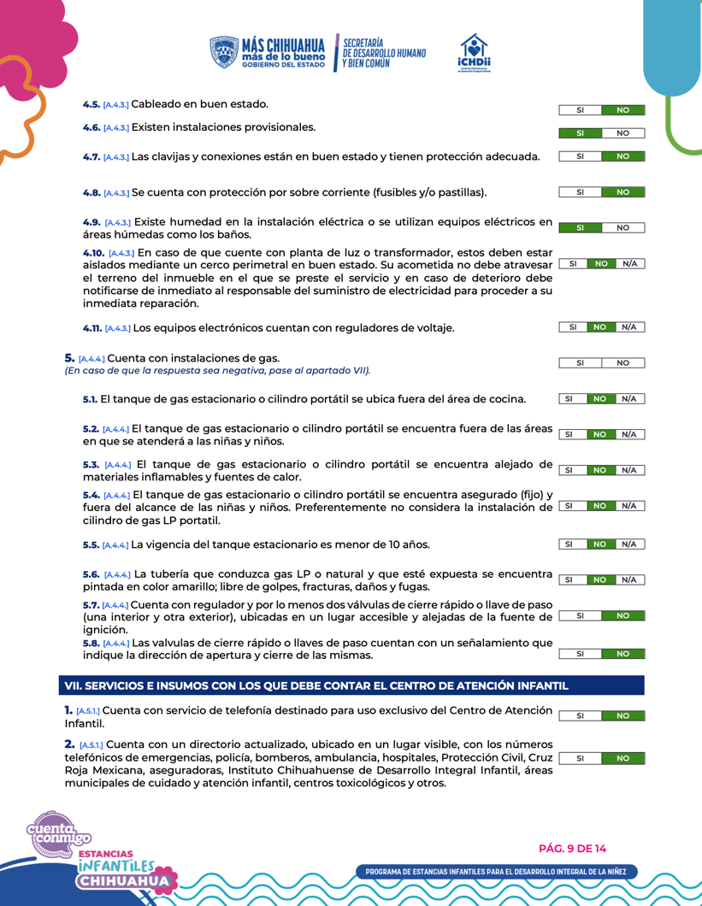
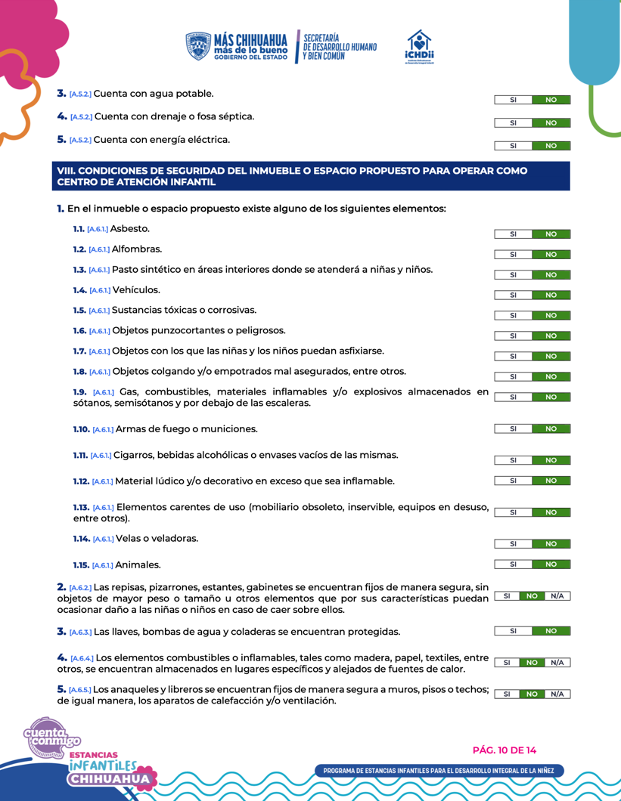
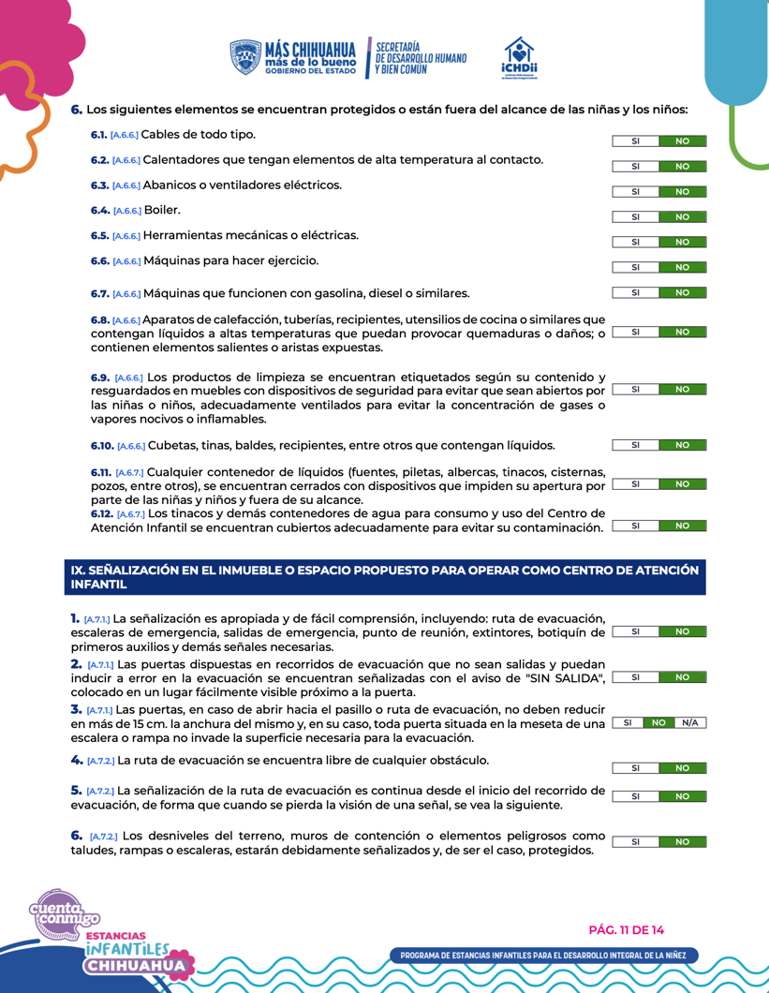
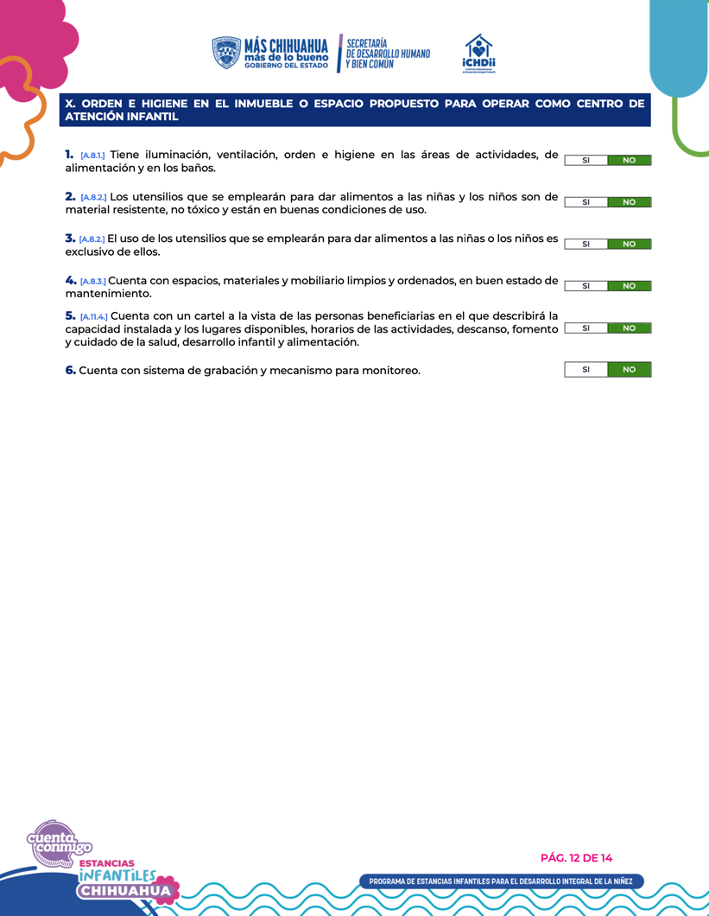
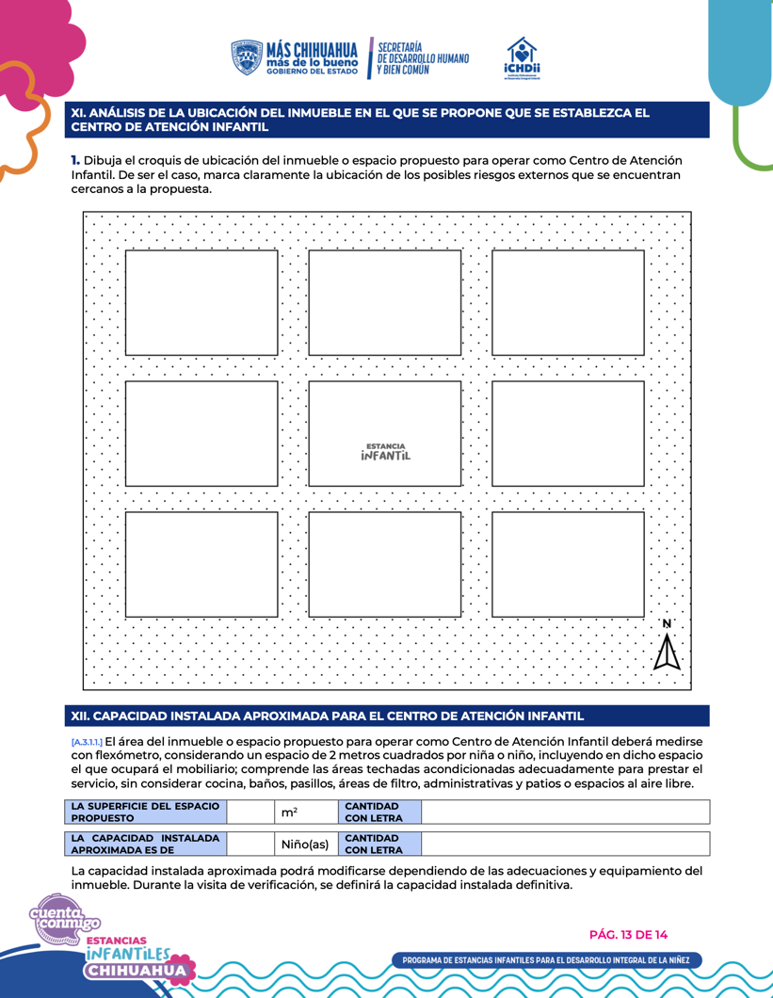
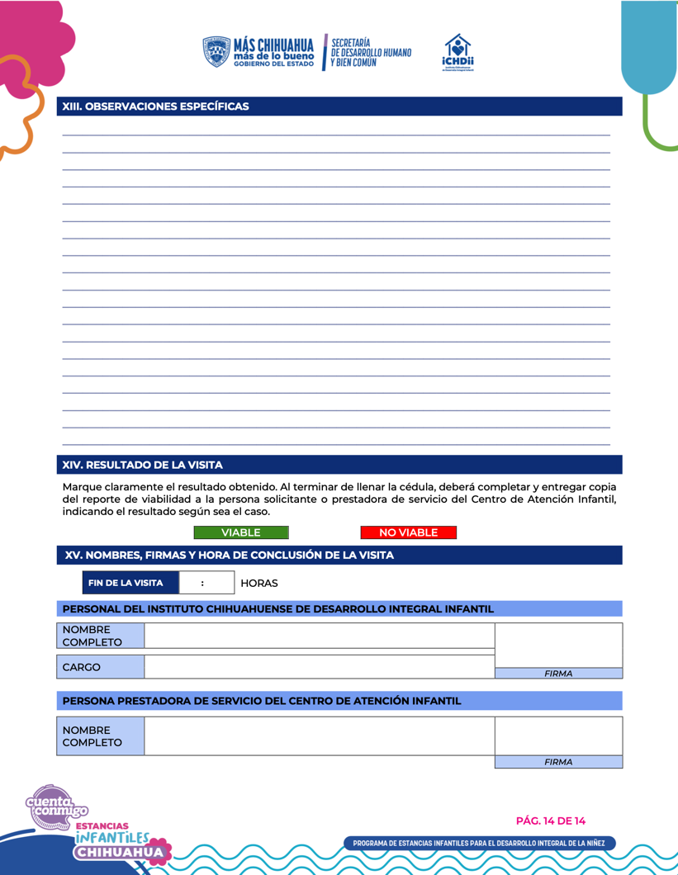
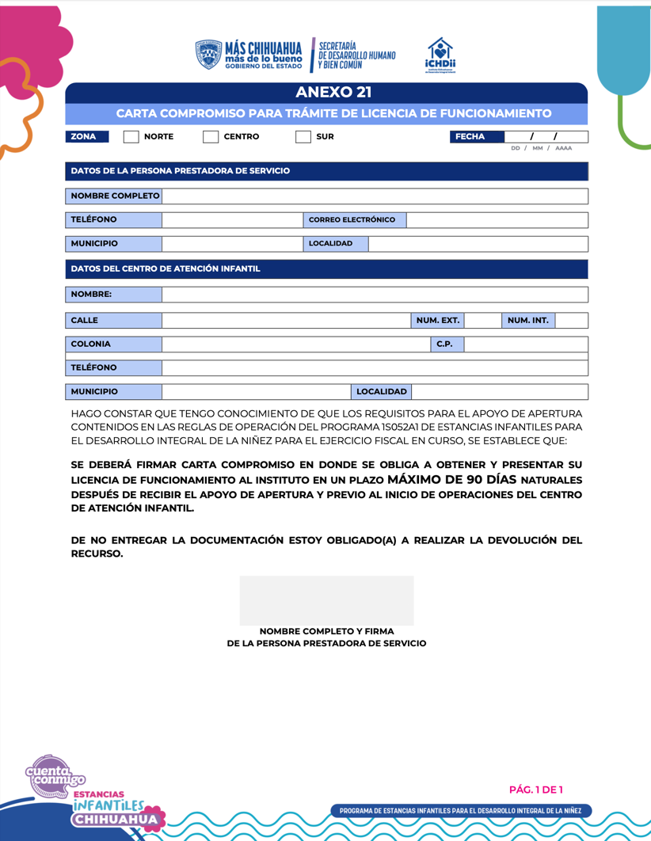
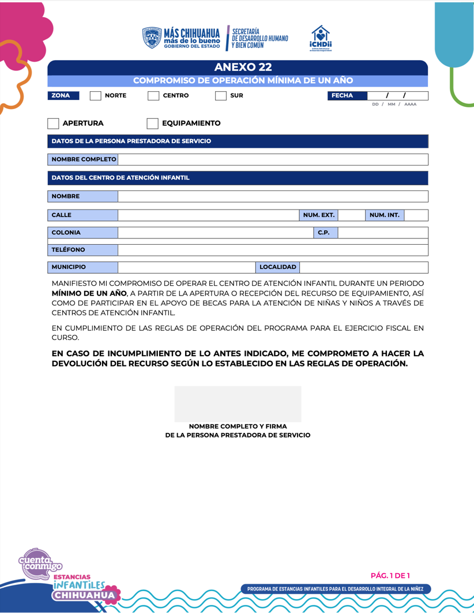
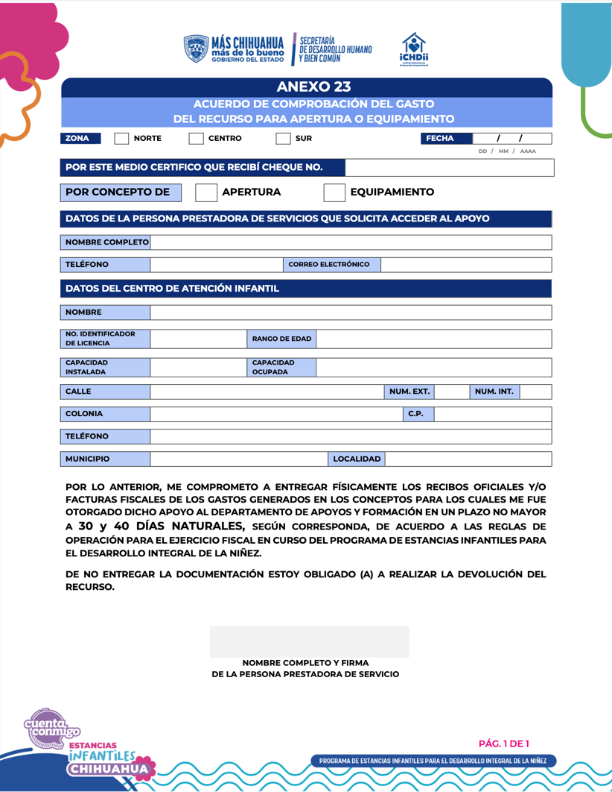
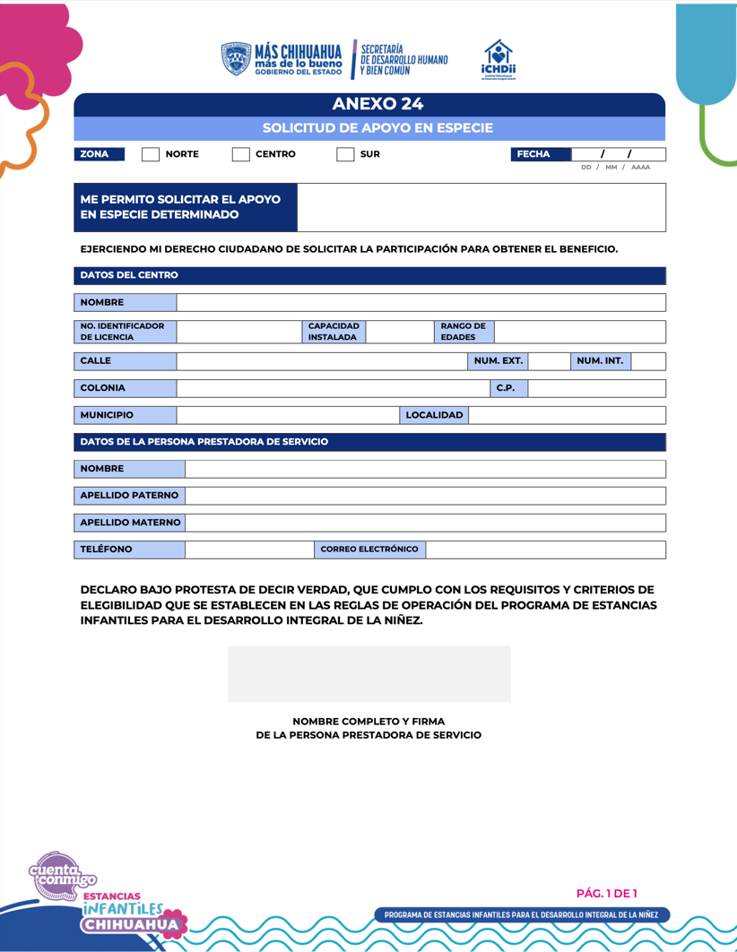
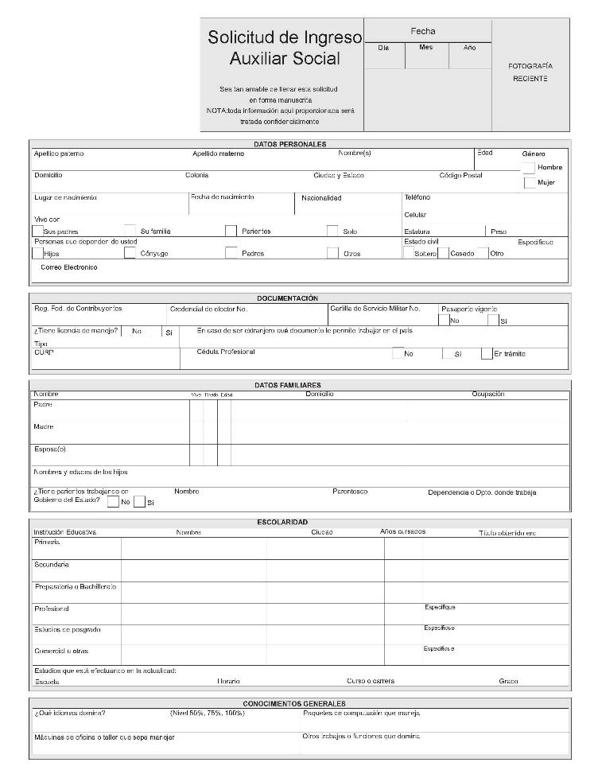
ANEXO 25. SOLICITUD DE INGRESO

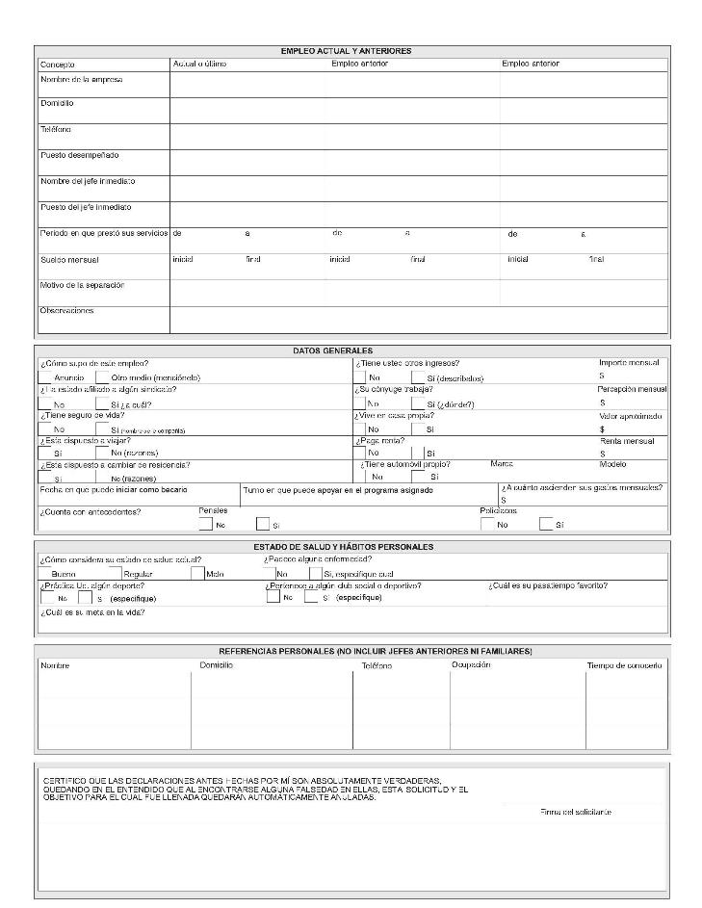
ANEXO 26. CARTA COMPROMISO AUXILIAR SOCIAL
